Číslo smlouvy kupujícího 2025/0203

Název veřejné zakázky: Angiografický komplet s C-ramenem pro intervenční kardiologii

Evidenční číslo VZ zadavatele: 16/2025
Evidenční číslo ve VVZ: Z2025-052413

- KUPNÍ SMLOUVA
uzavřená podle ust. § 2079 a násl. zák. č. 89/2012 Sb., občanský zákoník, ve znění pozdějších předpisů (dále jako „občanský zákoník“)
KUPUJÍCÍ: Centrum kardiovaskulární a transplantační chirurgie Brno
Státní příspěvková organizace zřízená rozhodnutím Ministerstva zdravotnictví, bez povinnosti zápisu do obchodního rejstříku
Sídlo: Pekařská 664/53, 602 00 Brno
IČO: 00209775
DIČ: CZ00209775
Jednající: Ing. Vlastimil Vajdák, ředitel
Bankovní spojení: Česká národní banka, pobočka Brno
Číslo účtu: 88634621/0710

Prodávající: Sdružení Angiografický komplet s C-ramenem pro intervenční kardiologii
Philips Česká republika s.r.o.
(vedoucí společník)

Sídlo: Rohanské nábřeží 678/23, 186 00 Praha 8 - Karlín
Zápis v obchodním rejstříku: Městský soud v Praze, oddíl C, vložka 38206
IČO: 63985306
DIČ: CZ63985306
Jednající: Tomáš Vavrečka, Jan Dörl, jednatelé společnosti
Bankovní spojení: Citibank Europe plc, organizační složka, Praha 5
Číslo účtu: 2028401008/2600

- Význam a účel smlouvy
  - Účelem této smlouvy je řádné a včasné splnění dodávky zboží pro zajištění provozu kupujícího
  - Tato smlouva je uzavřena v návaznosti na výsledek veřejné zakázky označené v záhlaví této smlouvy (dále také jen „veřejná zakázka“).
- Předmět smlouvy
  - Na základě této smlouvy a za podmínek v ní uvedených se prodávající zavazuje kupujícímu odevzdat věci uvedené v čl. 2.2 této smlouvy a specifikované v příloze č. 1 této smlouvy (dále jen „zboží“ nebo „předmět plnění“) a umožnit mu nabýt vlastnické právo k nim a kupující se zavazuje toto zboží převzít a zaplatit za něj prodávajícímu dohodnutou kupní cenu.
  - Předmětem této smlouvy je následující zboží:
Angiografický komplet s C-ramenem pro intervenční kardiologii, typové označení: Azurion 7 C12, Philips s příslušenstvím.
  - Prodávající dodá zboží včetně příslušenství a dle specifikace uvedené v příloze č. 1 této smlouvy, která je nedílnou součástí této smlouvy. Množství zboží je pevné a nepřekročitelné.
  - Předmětem této smlouvy je taktéž doprava zboží na místo plnění (včetně vybalení a kontroly) a veškeré další činnosti podmiňující uvedení zboží do provozu a jeho řádnou funkčnost, a to zejména: instalace, případně integrace, montáž, uvedení do provozu, nastavení dle požadavků pracoviště, instruktáž ke zdravotnickému prostředku (je-li vyžadována příslušnými právními předpisy), odzkoušení a ověření správné funkčnosti zboží, nastavení dle požadavků pracoviště, vstupní revize, provádění bezpečnostně technické kontroly (BTK) po dobu záruky (poskytování záručního servisu dle čl. 7 této smlouvy), přejímací zkouška, předání atestů, certifikátů, seznámení kupujícího s riziky spojenými s jeho používáním dle požadavků právních předpisů a odstranění vzniklých odpadů a obalů.
  - Předmětem této smlouvy je i splnění zvláštních požadavků na instalaci zboží, dle specifikace kupujícího v příloze č. 1 této smlouvy. Prodávající se zavazuje poskytnout kupujícímu nutnou součinnost při konzultaci stavební připravenosti pro instalaci přístroje – zboží při dokončování stavby nové budovy kupujícího (místa plnění), zejména odpovídat na dotazy projektantů a zhotovitele stavby, účastnit se kontrolních dnů týkajících se přípravy na montáž přístroje (zboží), dodat potřebnou výrobní dokumentaci kotevních prvků atd. Dále se prodávající zavazuje dodat v předstihu na výzvu kupujícího a ve lhůtě určené kupujícím (dle harmonogramu stavebních prací) kotevní prvky k zabudování do stavby.
  - Předmětem této smlouvy je dále předání veškeré dokumentace vztahující se ke zboží, která je potřebná pro nakládání se zbožím a pro jeho provoz nebo kterou vyžadují příslušné právní předpisy a české a evropské technické normy, zejména pak prohlášení o shodě, dva návody k použití v českém jazyce (z toho 1x na elektronickém nosiči dat), certifikát CE, technická dokumentace, pokyny pro údržbu, servisní knížka, apod.
  - Pokud je součástí zboží dle této smlouvy taktéž dodávka softwaru, potom je předmětem této smlouvy taktéž poskytnutí licencí k dodanému softwaru v rozsahu požadovaném v zadávacích podmínkách a v této smlouvě, přičemž odměna za licenci je zahrnuta v ceně zboží dle této smlouvy. Prodávající je povinen kupujícího s licenčními podmínkami prokazatelně seznámit nebo na ně alespoň odkázat.
- Kvalitativní požadavky na zboží
  - Zboží musí splňovat veškeré požadavky příslušných právních předpisů a českých a evropských technických norem vztahujících se ke zboží.
  - Prodávající se zavazuje (je-li to možné) dodávat kupujícímu řešení, které je ekologicky šetrné k životnímu prostředí a které umožní využití obnovitelných zdrojů, recyklovaných surovin, snížení množství odpadu.
  - Prodávající se zavazuje zboží dodat v množství a kvalitě dohodnuté ve smlouvě, jinak v kvalitě, která odpovídá účelu smlouvy. Zboží musí být nepoužité továrně nové, nerepasované. Prodávající se současně zavazuje dodat zboží (včetně příslušenství) ve verzi, která je pro daný typ zboží aktuální (poslední).
  - Veškeré materiály, výrobky a zařízení, které prodávající použije pro splnění povinností z této smlouvy, musí opatřit prodávající, ledaže je v této smlouvě výslovně uvedeno, že je opatří kupující.
  - Prodávající nesmí pro splnění povinností z této smlouvy použít jakýkoli materiál, výrobek nebo zařízení:
    - který nemá požadované atesty, certifikace nebo prohlášení o shodě, pokud jsou pro jeho použití nezbytné podle právních předpisů;
    - o kterém je v době jeho použití známo, že nesplňuje hygienické, ekologické či jiné právní předpisy.
    - o kterém vydal Národní úřad pro kybernetickou a informační bezpečnost varování podle § 12 zákona o kybernetické bezpečnosti.
  - Prodávající je povinen plnit předmět této smlouvy rovněž v souladu se zadávacími podmínkami příslušné veřejné zakázky a příslušnou nabídkou prodávajícího.
- Doba, místo, způsob a jakost plnění
  - Prodávající se zavazuje dodat zboží a uvést do provozu do 12 týdnů od výzvy odeslané kupujícím prodávajícímu, přičemž výzva bude odeslána prodávajícímu v návaznosti na dokončení stavebních prací v nové budově kupujícího („Nová budova CKTCH“).
  - Smluvní strany se výslovně dohodly, že doba plnění dle předchozího odstavce tohoto článku smlouvy se prodlužuje o dobu trvání překážek plnění, které vznikly nezávisle na vůli prodávajícího a/nebo kupujícího, především z důvodu zásahu vyšší moci, epidemie, pandemie nebo jakýchkoliv jiných překážek stojících mimo přímý vliv smluvních stran. Smluvní strany za překážky plnění výslovně považují prodlení třetích subjektů s dodáním zapracovávaných jednotlivých dílů, součástek, nebo součástí technologií a technologických celků, prodlení úřadů s vyřizováním potřebných záležitostí, nedostatek lidských zdrojů z důvodů nepředvídatelných okolností, veškerá prodlení třetích osob, která vznikla v důsledku překážek plnění dle věty první tohoto článku. O vzniku překážky je smluvní strana, na jejíž straně překážka vznikla, povinna druhou smluvní stranu informovat bez zbytečného odkladu, poté, co se o vzniku takové překážky dozví, a to i opakovaně a je povinna sdělit druhé smluvní straně náhradní termín plnění. Doba plnění dle odst. 1 tohoto článku se rovněž prodlužuje o dobu, po kterou kupující není z provozních důvodů nebo z důvodů zásahu vyšší moci schopen poskytovat potřebnou součinnost prodávajícímu pro splnění smluvních povinností.
  - Místem plnění je sídlo kupujícího - nová budova CKTCH – ul. Jihlavská, v areálu Fakultní nemocnice Brno.
  - Prodávající prohlašuje, že je vlastníkem zboží a že na jím převáděném zboží neváznou ke dni podpisu smlouvy žádné dluhy ani jiné právní vady a že žádným právním úkonem nezatížil ani nepřevedl zboží ve prospěch třetích osob.
  - Nebezpečí škody na zboží a vlastnické právo ke zboží přechází na kupujícího okamžikem převzetí zboží kupujícím, kterým se pro účely této smlouvy rozumí okamžik podpisu předávacího protokolu kupujícím, a to na základě převzetí a prohlídky kompletního předmětu plnění uvedeného v čl. 2. této smlouvy alespoň jedním z pověřených zástupců prodávajícího a zaměstnance pověřeného pracoviště kupujícího uvedených v čl. 11.2 a 11.3 této smlouvy.
  - Prodávající uvědomí o datu dodávky zboží pověřené pracoviště kupujícího (čl. 11.2 a 11.3 této smlouvy) alespoň 3 dny před jejich uskutečněním.
  - Kupující je oprávněn nepřevzít zboží, pokud prodávající zboží nedodá řádně, zejména pokud prodávající nedodá zboží v dohodnutém množství nebo kvalitě, zboží je poškozené nebo rozbité, prodávající nedodá potřebnou dokumentaci ke zboží nebo neprovede činnosti podmiňující uvedení zboží do provozu a činnosti podmiňující jeho řádnou funkčnost.
  - V případě potřeby přístupu přes vzdálenou správu (např. pro servisní zásah technikem, BTK atd.) kupující umožní vzdálenou správu zboží/ přístroje. Vzdálený přístup bude zajišťován po dobu účinnosti této smlouvy dle potřeb prodávajícího na dobu nezbytně nutnou.
  - V případě zásahu servisním technikem musí být podepsán dokument „Základní povinnosti v oblasti bezpečnosti informací v rámci servisního zásahu“ konkrétním technikem prodávajícího, který bude servisní zásah provádět. Vzor tohoto dokumentu je uveden v příloze č. 3 této smlouvy.
  - V případě vzdáleného přístupu prodávající zajistí ve spolupráci s kupujícím otevření/ konfiguraci vzdáleného přístupu do čtrnácti pracovních dnů dle interních předpisů kupujícího (VPN, 2FA apd), a to nejdříve po nabytí účinnosti této smlouvy a současně po zprovoznění cílového přístroje, ke kterému se bude přistupovat. Přístup bude oboustranně striktně omeze na nezbytně nutné koncové zařízení a komunikační protokoly. Je zcela nepřípustné, aby koncové zařízení bylo využito jako můstek pro přístup k jiným zařízením nebo částem sítě. Prodávající se zavazuje dodržovat pravidla pro vzdálené přistupování uvedené v příloze č. 2 této smlouvy – Bezpečnost informací. Další ustanovení této přílohy č. 2 budou aplikovány přiměřeně dle povahy předmětu smlouvy.
- Kupní cena a platební podmínky
  - Kupující se za předmět plnění uvedený v čl. III. této smlouvy zavazuje prodávajícímu zaplatit tuto kupní cenu:
cena bez DPH 27 659 400,- Kč
DPH 5 808 474,- Kč
celkem vč. DPH 33 467 874,- Kč

Rozpis ceny zboží je uveden v příloze č. 1 této smlouvy.

  - Úhrada kupní ceny bude kupujícím provedena bezhotovostním převodem na účet prodávajícího uvedený v čl. I. odst. 2 této smlouvy, a to na základě jedné faktury vystavené prodávajícím po podpisu předávacího protokolu dle čl. 4.5. této smlouvy. Splatnost faktury je 30 dnů od jejího doručení kupujícímu. Závazek kupujícího uhradit kupní cenu je splněn okamžikem odeslání příslušné částky z účtu kupujícího na účet prodávajícího. Smluvní strany uzavírají dohodu o elektronické fakturaci, faktury lze doručit kupujícímu na email: xxx.
  - Faktura musí mít veškeré náležitosti daňového a účetního dokladu dle příslušných právních přepisů a musí obsahovat číslo smlouvy kupujícího uvedené v záhlaví této smlouvy. Faktura dále musí obsahovat další označení vyžadované kupujícím, které kupující sdělí prokazatelně prodávajícímu před vystavením faktury. Nebude-li faktura obsahovat náležitosti požadované touto smlouvou a veškeré náležitosti daňového a účetního dokladu dle příslušných předpisů, je kupující oprávněn, aniž by se dostal do prodlení, tuto fakturu ve lhůtě splatnosti vrátit prodávajícímu s uvedením důvodu k opravě či doplnění. V takovém případě začne běžet nová lhůta splatnosti v délce stanovené čl. 5.2 této smlouvy doručením opravené (doplněné) faktury kupujícímu.
  - Celková kupní cena je stanovena za kompletní dodávku zboží a jsou v ní zahrnuty dodávka zboží včetně všech jeho součástí a příslušenství, dále doprava, instalace, montáž, uvedení do provozu včetně instruktáže k příslušnému zdravotnickému prostředku a záznamu o ní včetně seznámení se s riziky spojenými s jeho používáním, nastavení dle požadavků pracoviště, odstranění vzniklých odpadů a obalů, přejímací zkouška, vstupní revize, BTK, clo, obal, doklady ke zboží, záruka a záruční servis v trvání dle čl. 7.2 této smlouvy vč. dodatečných instruktáží dle čl. 7.11 této smlouvy a veškeré další náklady související s realizací dodávky zboží.
  - Celková kupní cena bez DPH je nejvýše přípustná. Ke kupní ceně bez DPH bude připočtena DPH ve výši podle právních předpisů ke dni uskutečnění zdanitelného plnění. Režim a sazbu DPH určí zhotovitel dle fakturovaného plnění v souladu se zákonem č. 235/2004 Sb., o dani z přidané hodnoty, ve znění pozdějších předpisů.
  - Pokud bude v okamžiku uskutečnění zdanitelného plnění správcem daně zveřejněna způsobem umožňujícím dálkový přístup skutečnost, že prodávající je nespolehlivým plátcem ve smyslu ust. § 106a zákona č. 235/2004 Sb., o dani z přidané hodnoty, ve znění pozdějších předpisů (dále jen „ZDPH“), je kupující oprávněn část kupní ceny odpovídající dani z přidané hodnoty z každé fakturované platby na základě této smlouvy zadržet a tuto přímo zaplatit (aniž k tomu bude vyzván jako ručitel) na účet správce daně ve smyslu ust. § 109a ZDPH.
  - Pokud číslo účtu prodávajícího uvedené v záhlaví této smlouvy nebude zveřejněno způsobem umožňujícím dálkový přístup ve smyslu ust. § 96 ZDPH nebo se jedná o účet vedený v zahraničí
ve smyslu ust. § 109 odst. 2 písm. b) ZDPH, je kupující oprávněn část kupní ceny odpovídající dani
z přidané hodnoty z každé fakturované platby na základě této smlouvy zadržet a tuto přímo zaplatit (aniž k tomu bude vyzván jako ručitel) na účet správce daně ve smyslu § 109a ZDPH.
Stejný postup bude aplikován při naplnění podmínek ručení dle ust. § 109 odst. 1 ZDPH, tedy kdy se kupující dozví, že
a) daň uvedená na daňovém dokladu nebude úmyslně zaplacena,
b) plátce, který uskutečňuje toto zdanitelné plnění nebo obdrží úplatu na takové plnění, se úmyslně dostal nebo dostane do postavení, kdy nemůže daň zaplatit, nebo
c) dojde ke zkrácení daně nebo vylákání daňové výhody.

  - Po provedení úhrady daně z přidané hodnoty příslušnému správci daně v souladu s tímto odstavcem je úhrada zdanitelného plnění prodávajícímu bez příslušné daně z přidané hodnoty (tj. pouze základu daně) smluvními stranami považována za řádnou úhradu, resp. řádné splnění dluhu kupujícím, dle této smlouvy (tj. základu daně i výše daně z přidané hodnoty), a prodávajícímu nevzniká žádný nárok na úhradu případných úroků z prodlení, penále, náhrady škody nebo jakýchkoli dalších sankcí vůči kupujícímu, a to ani v případě, že by mu podobné sankce byly vyměřeny správcem daně.
  - Bude-li na daňovém dokladu uveden jiný než oznámený účet ve smyslu ust. § 96 ZDPH, kupující je oprávněn poukázat příslušnou platbu na kterýkoli oznámený účet prodávajícího. Úhrada platby na kterýkoli oznámený účet (tj. účet odlišný od účtu uvedeného na daňovém dokladu) je smluvními stranami považována za řádnou úhradu plnění dle smlouvy.
- Sankční ujednání
  - Nedodrží-li prodávající lhůtu stanovenou pro dodání zboží dle článku 4.1 této smlouvy, je povinen uhradit kupujícímu smluvní pokutu ve výši 0,1 % z celkové kupní ceny (vč. DPH) za každý započatý den prodlení.
  - V případě, že prodávající nedodrží lhůtu pro odstranění vady dle čl. 7.4 této smlouvy, je povinen uhradit objednateli smluvní pokutu ve výši 0,05% z celkové kupní ceny (vč. DPH) za každou započatou hodinu prodlení se zahájením prací na odstraňování vad zboží (nástupem na servis), v případě prodlení s odstraněním vad zboží (dokončením opravy) je prodávající povinen uhradit kupujícímu smluvní pokutu ve výši 0,1% za každý započatý den prodlení s dokončením opravy. Nárok kupujícího na náhradu škody, včetně škody, která přesahuje smluvní pokutu, není tímto ustanovením dotčen.
  - Nedodrží-li kupující lhůtu splatnosti kupní ceny dle článku 5.2 této smlouvy, je prodávající oprávněn účtovat kupujícímu úrok z prodlení ve výši stanovené podle nařízení vlády č. 351/2013 Sb., kterým se určuje výše úroků z prodlení a nákladů spojených s uplatněním pohledávky, určuje odměna likvidátora, likvidačního správce a člena orgánu právnické osoby jmenovaného soudem a upravují některé otázky Obchodního věstníku, veřejných rejstříků právnických a fyzických osob a evidence svěřenských fondů a evidence údajů o skutečných majitelích, ve znění pozdějších předpisů.
  - Smluvní strany se výslovně dohodly, že v případě prodlení vzniklého z důvodu nezávislého na vůli strany, která se ocitla v prodlení, zejména z důvodů uvedených v čl. 4.2 této smlouvy, není strana, která se ocitla v prodlení se splněním smluvní povinnosti, po dobu trvání takového prodlení povinen hradit smluvní pokutu dle odst. 1 tohoto článku. Pro uplatnění tohoto liberačního důvodu je povinná smluvní strana povinna oprávněné smluvní straně důvod vzniku prodlení prokázat.
  - V případě, že by prodávající opakovaně porušil jakoukoli povinnost stanovenou mu v příloze č. 2 [Bezpečnost informací] této smlouvy, přestože byl na její předchozí porušení kupujícím písemně upozorněn, je povinen zaplatit kupujícímu smluvní pokutu ve výši 10 000 Kč za každý případ takového porušení dané povinnosti, není-li v této smlouvě stanovena jiná výše smluvní pokuty.
  - V případě, že by prodávající změnil poddodavatele, kterým prokázal kvalifikaci v zadávacím řízení na veřejnou zakázku, aniž by kupujícímu prokázal splnění kvalifikace ve smyslu 11.15 této smlouvy novým poddodavatelem, je povinen uhradit kupujícímu smluvní pokutu ve výši 0,5 % z celkové kupní ceny (vč. DPH) a současně je kupující oprávněn od této smlouvy odstoupit.
  - Smluvní pokuta je splatná do 30 dnů ode dne doručení výzvy oprávněné smluvní strany k úhradě smluvní pokuty povinné smluvní straně.
- Záruční podmínky a servis
  - Na dodané zboží poskytuje prodávající záruku za jakost v trvání 24 měsíců. Záruční doba počíná běžet okamžikem podpisu předávacího protokolu dle čl. 4.5 této smlouvy. Pokud je pro zboží nebo jeho část v záručním listu nebo jiném prohlášení o záruce uvedena záruční doba delší, platí tato delší záruční doba. Záruční doba neběží od okamžiku reklamace až do okamžiku odstranění vady, případně do okamžiku jiného splnění nároků kupujícího z vad zboží (např. do dne uhrazení přiměřené slevy z kupní ceny prodávajícím).
  - Během trvání záruční doby se prodávající zavazuje poskytovat kupujícímu bezplatný servis a revize dodaného zboží, které zahrnují zejména:
    - odbornou údržbu, opravy poruch a závad zboží (uvedení přístroje do stavu plné využitelnosti) a revize stanovené příslušnými právními předpisy vztahujícími se na zboží včetně dodání a výměny potřebných náhradních dílů, opotřebovaných či jinak znehodnocených součástí zboží, předepsaného spotřebního materiálu;
    - provádění veškerých kalibračních prohlídek, předepsaných preventivních prohlídek všech součástí zboží včetně kontroly kvality zobrazení, kalibrace a nastavení přístroje, a to dle servisních pokynů výrobce přístroje, v souladu s právními předpisy vztahujícími se ke zboží, a to v počtu předepsaném výrobcem zboží (může být spojena s provedením PBTK, resp. opravy, dalších výrobcem předepsaných prohlídek a kontrol, preventivních údržbových prací stanovených výrobcem, nejméně však jednou ročně;
    - provádění aktualizací (update) zboží výrobcem vydaných pro konkrétní přístroj;
    - zkoušky dlouhodobé stability u zdrojů ionizujícího záření;
    - elektrické revize;
    - kontrola elektrické bezpečnosti zboží;
    - Případné další podmínky záručního servisu poskytovaného prodávajícím jsou uvedeny v příloze č. 1 této smlouvy (např. požadavek na helpdesk, vzdálenou správu atd.).

  - Plánovaný servis a preventivní údržbu je prodávající povinen provést ve lhůtě oznámené kupujícím (zejména u servisních zásahů ve lhůtách stanovených dle právních předpisů a norem vztahujících se ke zboží), případně ve lhůtě dohodnuté s pověřeným zástupcem kupujícího.
  - Prodávající musí práva z vad zboží uspokojit ve lhůtách (SLA) uvedených v tomto článku, ledaže se smluvní strany s ohledem na charakter a závažnost konkrétní vady písemně dohodnou na jiných lhůtách:
  - Vady oznámené v pracovní dny v pracovní době od 7:00 do 18:00 hodin:
    - zahájení prací na odstranění vady do 4 hodin od jejího oznámení prodávajícímu; nástup na opravu do 12 hodin
    - v případě vad nevyžadujících výměnu náhradního dílu: odstranění vady do 24 hodin od oznámení vady kupujícím;
    - v případě vad vyžadujících výměnu náhradního dílu: odstranění vady do 72 hodin od oznámení vady kupujícím;
  - Vady oznámené v nepracovní dny nebo v pracovní dny mimo dobu od 7:00 do 18:00 hodin: platí lhůty pro závady nahlášené mimo pracovní dobu, přičemž začínají běžet následující pracovní den v 7:00 hod.
  - V případě většího rozsahu servisního zásahu a nutnosti objednání náhradního dílo se mohou pověření zástupci smluvních stran dohodnout na lhůtě odlišné od výše uvedených lhůt, resp. lhůta pro odstranění vady začne běžet až po obstarání náhradního dílu prodávajícím.
  - Vada se považuje za odstraněnou písemným potvrzením kupujícího, zápisem do systému helpdesk (pokud se smluvní strany na jeho užívání dohodly), nebo jinou písemnou formou dle volby kupujícího. Kontaktní údaje na helpdesk prodávajícího pro sledování, hlášení a odstraňování vad zboží: email: xxx, telefon xxx, doba poskytování: pracovní dny 7.00 – 18.00
  - Prodávající je povinen po dokončení řešení vady vyzvat kupujícího k potvrzení vyřešení vady. Pokud kupující odstranění/vyřešení potvrdí, považuje se vada za odstraněnou k okamžiku, ve kterém prodávající vyzval kupujícího k potvrzení. Odmítne-li kupující vyřešení vady potvrdit, musí uvést písemné námitky, které je prodávající povinen ve lhůtě stanovené kupujícím vypořádat a poté kupujícího znovu vyzvat k potvrzení vyřešení vady, přičemž je podle tohoto odstavce postupováno obdobně. Kupující je oprávněn vznášet námitky i opakovaně.
  - V případě, že kupující uplatní právo na přiměřenou slevu z kupní ceny, musí kupující její výši odvodit od kupní ceny. Smluvní strany mají za to, že se za přiměřenou výši považuje sleva z kupní ceny tehdy, pokud odpovídá poklesu hodnoty zboží z důvodu výskytu reklamované vady oproti hodnotě Věci bez této vady. Částku odpovídající požadované slevě z kupní ceny musí prodávající zaplatit kupujícímu ve lhůtě 30 dnů ode dne doručení reklamace, pokud se smluvní strany nedohodnou jinak.
  - Ukáže-li se, že vada je neodstranitelná, zavazuje se prodávající dodat kupujícímu bez zbytečného odkladu bezplatně náhradní zboží a převést vlastnické právo k němu na kupujícího.
  - Záruka se nevztahuje na vady způsobené vyšší mocí. Veškeré protokoly o preventivních prohlídkách a elektrických revizích/kontrolách musí být předány na dispečink oddělení zdravotnické techniky objednatele nebo zaslány na adresu xxx.
  - Prodávající se rovněž během trvání záruční doby zavazuje poskytnout novým pracovníkům kupujícího dodatečné bezplatné instruktáže vyžadované příslušnými právními předpisy vztahujícími se ke zboží, a to na vyžádání kupujícího a maximálně dvakrát ročně. V případě, že není instruktáž vyžadována právními předpisy, je povinen prodávající poskytnout kupujícímu (jím určeným zaměstnancům) školení.
  - Cestovní náklady, náklady na materiál a jiné náklady, které prodávajícímu vzniknou v souvislosti s prováděním záručních oprav, hradí v plné výši prodávající.
  - Strany sjednávají, že záruku za jakost nijak neovlivňují běžné servisní úkony prováděné přímo kupujícím bez přítomnosti prodávajícího, pokud jsou prováděny v souladu s doklady ke zboží. Kupujícímu zejména nesmí být bráněno v rutinních zásazích a výměnách dílů například instalací ochranných samolepek nebo pečetí.
  - Uplatnění práv podle tohoto článku kupujícím, jakož i plnění jim odpovídajících povinností prodávajícího není podmíněno ani jinak spojeno s poskytnutím jakékoli další úplaty kupujícího prodávajícímu, příp. jiné osobě. Kupujícímu náleží náhrada nákladů účelně vynaložených při uplatnění těchto práv.
  - V případě, že prodávající neodstraní vadu podle tohoto článku nebo pokud prodávající odmítne vadu odstranit, může kupující odstranit vadu na své náklady. Prodávající musí kupujícímu uhradit takové náklady do 10 dnů ode dne jejich písemného uplatnění u prodávajícího. V případech, kdy z dokladů ke zboží vyplývá, že záruční opravy může provádět pouze autorizovaná osoba, může kupující vadu odstranit pouze využitím služeb autorizované osoby.
- Mlčenlivost a ochrana osobních údajů
  - Prodávající je povinen zachovávat mlčenlivost o všech skutečnostech, které se dozvěděl při realizaci této smlouvy a v souvislosti s ní a které jsou chráněny příslušnými právními předpisy (zejména obchodní tajemství, osobní údaje, utajované informace) nebo které kupující prohlásil za důvěrné. Povinnost mlčenlivosti trvá i po skončení platnosti této smlouvy. Tyto povinnosti se prodávající zavazuje zajistit i u všech svých zaměstnanců, případně jiných osob, které prodávající k realizaci této smlouvy použije.
  - Pokud má v rámci plnění této smlouvy dojít ke zpracování osobních údajů prodávajícím, musí kupující plnit povinnosti správce osobních údajů a prodávající povinnosti zpracovatele osobních údajů podle právních předpisů.
  - Zpracování osobních údajů musí probíhat výhradně za účelem plnění smlouvy a pouze v nezbytném rozsahu.
  - Nejpozději po zániku závazků z této smlouvy musí prodávající veškeré osobní údaje trvale smazat, pokud není právními předpisy nebo technickou specifikací stanoveno jinak.
  - Pokud jiný subjekt, zejména subjekt údajů či dozorový úřad, požádá některou ze smluvních stran o jakékoli informace ve vztahu ke zpracování osobních údajů podle této smlouvy nebo v této souvislosti uplatní jakákoli práva, musí smluvní strana informovat druhou smluvní stranu do 5 pracovních dnů od takové žádosti.
  - Prodávající musí kupujícímu poskytnout veškeré informace potřebné k doložení toho, že byly splněny povinnosti prodávajícího v souvislosti se zpracováním osobních údajů v rámci plnění této smlouvy. Prodávající musí spolupůsobit při výkonu kontroly plnění těchto povinností kupujícím či jiným subjektem, který kupující pověřil.
  - Kupující je odpovědný zejména za:
    - řádné poučení subjektů údajů o zpracování osobních údajů;
    - získání jejich souhlasu se zpracováním osobních údajů, pokud bude zapotřebí;
    - vyřizování žádostí subjektů údajů týkajících se uplatnění jejich práv v souvislosti s osobními údaji;
    - plnění oznamovacích povinností vůči dozorovému úřadu.
  - Prodávající je odpovědný zejména za:
    - zajištění mlčenlivosti osob, které budou za prodávajícího osobní údaje zpracovávat;
    - zavedení a udržení opatření nezbytných či vhodných pro to, aby nedošlo k porušení zabezpečení Osobních údajů;
    - vedení záznamů o činnostech zpracování podle právních předpisů.
  - V případě, že je přílohou této smlouvy samostatné ujednání o zpracování osobních údajů, má taková příloha přednost před tímto článkem této smlouvy.
- Kybernetická bezpečnost
  - Kupující je osobou, které se ukládají povinnosti v oblasti kybernetické bezpečnosti podle zákona o kybernetické bezpečnosti (v platném znění), (dále jen „ZKB“) nebo osoby v obdobném postavení podle právního řádu země odlišné od České republiky.
  - Prodávající je významným dodavatelem ve smyslu právních předpisů v oblasti kybernetické bezpečnosti jako osoba vstupující s kupujícím do právního vztahu, který je významný z hlediska bezpečnosti informačního a komunikačního systému. Vzhledem k tomu se prodávající zavazuje po celou dobu trvání této smlouvy dodržovat požadavky vyplývající z příslušných právních předpisů, zejména ZKB a požadavky řízení bezpečnost informací a dodržovat podmínky kybernetické bezpečnosti stanovené v příloze č. 2 této smlouvy. V případě opakovaného nebo závažného porušení bezpečnostních požadavků ze strany prodávajícího je kupující oprávněn od této smlouvy odstoupit.
  - V případě využití vzdáleného přístupu se prodávající zavazuje nad rámec plnění povinností uvedených v předchozím článku této smlouvy informovat kupujícího o kybernetických incidentech v jeho organizaci, které by mohly mít přímý dopad na plnění dle této smlouvy. Jedná se především o úniky dat, ochromení ICT infrastruktury, napadení malware atd., v jejichž důsledku by mohlo dojít ke stejným následkům v informačním systému/ ICT struktuře kupujícího a vzniku škody na straně kupujícího. V případě, že prodávající nesplní uvedenou povinnost bez zbytečného odkladu poté, co se o nežádoucí události dozví, (nejpozději do 24 hodin), je povinen uhradit kupujícímu smluvní pokutu ve výši 100.000,- Kč za každý případ porušení zajišťované smluvní povinnosti. Zaplacením smluvní pokuty není dotčen nárok kupujícího na náhradu škody vzniklé v důsledku nesplnění této povinnosti prodávajícího.
- vyhrazená zmĚNA dodavatele
  - Kupující si v souladu s ustanovením § 100 odst. 2 ZZVZ vyhrazuje změnu závazku ze smlouvy spočívající ve změně prodávajícího v průběhu plnění veřejné zakázky, a to v případě, kdy smlouva bude ukončena:
    - v případě prohlášení insolvence na prodávajícího, vstupu prodávajícího do likvidace, vydání rozhodnutí o úpadku na prodávajícího, nařízení nucené správy podle jiného právního předpisu na prodávajícího,
    - v důsledku zániku právnické osoby nebo smrti fyzické osoby, která je jinou osobou, prostřednictvím níž prokazoval prodávající splnění kvalifikace dle § 83 ZZVZ,
    - zánikem prodávajícího – právnické osoby bez právního nástupce,
    - výpovědí kterékoli ze smluvních stran,
    - odstoupením od smlouvy při naplnění některého z důvodů odstoupení uvedených v této smlouvě.
  - Nastane-li některý z případů uvedených výše, je kupující oprávněn uzavřít smlouvu na plnění veřejné zakázky s dalším účastníkem v pořadí dle výsledků hodnocení nabídek v zadávacím řízení na veřejnou zakázku, a to za předpokladu, že tento účastník splnil veškeré podmínky účasti v zadávacím řízení a další podmínky pro uzavření smlouvy na veřejnou zakázku. V takovém případě kupující nebude provádět nové hodnocení nabídek, ale bude vycházet z pořadí nabídek v proběhlém zadávacím řízení na veřejnou zakázku. Ve vztahu ke kupní ceně zboží platí, že tato nesmí být vyšší, než byla kupní cena obsažena v nabídce kupujícím osloveného dalšího účastníka zadávacího řízení na veřejnou zakázku.

- Ostatní ujednání
  - Prodávající není oprávněn postoupit svá práva a povinnosti nebo pohledávky plynoucí z této smlouvy nebo její části třetí osobě bez předchozího písemného souhlasu kupujícího.
  - Kupující pověřil realizací předmětu této smlouvy své pracoviště: Zdravotnická technika, tel. xxx, e-mail: xxx.
  - Prodávající pověřil realizací předmětu této smlouvy tyto své zaměstnance: Prodávající pověřil realizací předmětu této smlouvy tyto své zaměstnance: xxx, Account Manager, tel. xxx, e-mail: xxx a xxx, Project Manager, tel. xxx, e-mail: xxx.
  - Ke změně pověřených pracovníků postačí oznámení druhé smluvní straně doporučeným dopisem nebo datovou zprávou. Změna nabývá účinnosti okamžikem doručení oznámení.
  - Prodávající prohlašuje, že nemá žádné závazky po lhůtě splatnosti vůči orgánům veřejné moci a že jeho vlastnická práva k převáděnému zboží nejsou zpochybněna či právně napadena, že proti němu není vedena exekuce ani nařízen výkon rozhodnutí směřující k převáděnému zboží. Pokud by někdo vůči nabyvateli převáděného zboží uplatňoval jakoukoliv pohledávku či jiné právo, vzniklé před převodem vlastnického práva podle této smlouvy a spojené s vlastnictvím převáděného zboží, zavazuje se převádějící smluvní strana, že pohledávku zaplatí a jiné právo uspokojí ze svého a že nabývající smluvní straně nahradí případně vzniklou škodu.
  - V případě, že v období mezi podpisem této smlouvy a předáním zboží dojde k výrobě vyšší verze zboží nebo jeho části, může prodávající po předchozím písemném souhlasu kupujícího dodat za podmínek uvedených v této smlouvě kupujícímu tuto vyšší verzi zboží, a to bez navýšení kupní ceny, při zachování lhůty předání zboží, při zachování kompatibility zboží s jinými technologiemi a při zachování totožných nebo lepších parametrů zboží oproti parametrům zboží původně sjednaného v této smlouvě.
  - Prodávající je povinen po celou dobu platnosti této smlouvy disponovat platným osvědčením o autorizaci výrobce k provádění servisních úkonů a je povinen jej k žádosti kupujícího předložit kupujícímu k nahlédnutí.
  - Prodávající poskytne kontrolním a obdobným orgánům veškerou potřebnou součinnost
a dokumentaci při výkonu kontrol týkajících se plnění této smlouvy, a to v souladu s příslušnými právními předpisy. Prodávající je povinen uchovávat veškerou dokumentaci související s touto smlouvou včetně účetních dokladů minimálně po dobu stanovenou příslušnými právními předpisy (zejména zákon č. 134/2016 Sb., o zadávání veřejných zakázek, ve znění pozdějších předpisů, zákon č. 499/2004 Sb., o archivnictví a spisové službě a o změně některých zákonů, ve znění pozdějších předpisů, zákon č. 563/1991 Sb., o účetnictví, ve znění pozdějších předpisů). Tuto povinnost zajistí prodávající i u poddodavatelů, kteří se podílí na realizaci této smlouvy. Prodávající je dle § 2 písm. e) zákona č. 320/2001 Sb., o finanční kontrole ve veřejné správě, ve znění pozdějších předpisů, osobou povinnou spolupůsobit při výkonu finanční kontroly.
  - Prodávající se podpisem této smlouvy zavazuje upřednostňovat a dodržovat environmentální aspekty při plnění předmětu této smlouvy (např. omezení spotřeby energií, vody, surovin, omezení produkce látek znečišťujících ovzduší, vodu a půdu, omezení produkce odpadů a uhlíkové stopy) a dodržovat důstojné pracovní podmínky a bezpečnost práce svých zaměstnanců a poddodavatelů a podporovat férové dodavatelské vztahy.
  - Smluvní strany prohlašují, že plnění není předmětem nemožným a že jsou oprávněny tuto smlouvu uzavřít, neboť se na smluvní strany a předmět plnění této smlouvy nevztahují mezinárodní sankce zakazující uzavřít tuto smlouvu a/nebo poskytovat si vzájemné plnění (zejména nařízení Rady (EU) 2022/576 ze dne 8. dubna 2022, kterým se mění nařízení (EU) č. 833/2014 o omezujících opatřeních vzhledem k činnostem Ruska destabilizujícím situaci na Ukrajině, Nařízení Rady (EU) č. 208/2014 ze dne 5. 3. 2014 o omezujících opatřeních vůči některým osobám, subjektům a orgánům vzhledem k situaci na Ukrajině, Nařízení Rady (ES) č. 765/2006 ze dne 18. 5. 2006 o omezujících opatřeních vůči prezidentu Lukašenkovi a některým představitelům Běloruska.
  - Prodávající se zavazuje, že platby poskytované kupujícím v souvislosti s plněním této smlouvy neposkytne přímo nebo nepřímo ani jen zčásti osobám vůči kterým platí tzv. individuální finanční sankce ve smyslu čl. 2 odst. 2 Nařízení Rady (EU) č. 208/2014 ze dne 5. 3. 2014 o omezujících opatřeních vůči některým osobám, subjektům a orgánům vzhledem k situaci na Ukrajině a Nařízení Rady (ES) č. 765/2006 ze dne 18. 5. 2006 o omezujících opatřeních vůči prezidentu Lukašenkovi a některým představitelům Běloruska a které jsou uvedeny na tzv. sankčních seznamech (dle příloh č. 1 obou nařízení).
  - Prodávající se zavazuje, že při plnění předmětu této smlouvy nevyužije žádného poddodavatele, na kterého by se vztahovaly mezinárodní sankce dle platných právních předpisů. V případě porušení tohoto závazku prodávajícího je kupující oprávněn od této smlouvy odstoupit.
  - Prodávající musí na žádost kupujícího bezodkladně, nejpozději však do 5 pracovních dnů po sdělení takové žádosti, předložit kupujícímu písemný seznam poddodavatelů, které hodlá pověřit plněním části povinností podle této smlouvy.
  - Prodávající musí zavázat svoje poddodavatele k plnění těch povinností, k jejichž splnění se zavázal v této smlouvě, a to v rozsahu, v jakém budou poddodavateli tyto povinnosti plněny.
  - Prodávající může změnit poddodavatele, kterým prokázal kvalifikaci v zadávacím řízení, na základě kterého byla uzavřena tato smlouva, pouze s předchozím písemným souhlasem kupujícího. Nový poddodavatel musí disponovat kvalifikací alespoň v takovém rozsahu, v jakém ji prokázal původní poddodavatel za prodávajícího, pokud ji nesplňuje přímo prodávající. Na žádost kupujícího musí prodávající předložit doklady prokazující kvalifikaci nového poddodavatele, a to nejpozději do 5 pracovních dnů.
  - Nesplnění povinností prodávajícího podle tohoto článku je podstatným porušením Smlouvy.

- Závěrečná ustanovení
  - Ve věcech výslovně neupravených touto smlouvou se smluvní vztah založený touto smlouvou řídí občanským zákoníkem a dalšími platnými a účinnými právními předpisy České republiky. Smluvní strany v souladu s ust. § 558 odst. 2 občanského zákoníku výslovně vylučují použití obchodních zvyklostí ve svém právním styku v souvislosti s touto smlouvou.
  - Nedílnou součástí této smlouvy jsou přílohy:
  - č. 1 - Položková, cenová a technická specifikace zboží
  - č. 2 - Bezpečnost informací
  - č. 3 - Základní povinnosti v oblasti bezpečnosti informací v rámci servisního zásahu
  - č. 4 – Zpracování osobních údajů

  - Neplatnost některého ustanovení této smlouvy nemá za následek neplatnost celé smlouvy.
  - Podmínky této smlouvy, jež svou povahou přesahují dobu platnosti této smlouvy, zůstávají plně v platnosti a jsou účinné až do okamžiku jejich splnění a platí pro případné nástupce smluvní strany.
  - Smluvní strany se zavazují veškeré spory vzniklé z této smlouvy primárně řešit smírnou cestou.
  - Smluvní strany se v souladu s ust. § 89a zákona č. 99/1963 Sb., občanský soudní řád, ve znění pozdějších předpisů, dohodly, že místně příslušným soudem je Městský soud v Brně.
  - Smluvní strany se dohodly, že pro uzavření této smlouvy užijí výhradně písemnou formu
a že nechtějí být vázány, nebude-li tato forma dodržena. Tato smlouva se vyhotovuje
ve 2 stejnopisech, z nichž každá smluvní strana obdrží jedno vyhotovení. To neplatí v případě, je-li tato smlouva podepsána elektronickými podpisy v souladu se zákonem č. 297/2016 Sb.,
o službách vytvářejících důvěru pro elektronické transakce, ve znění pozdějších předpisů. V takovém případě má každá smluvní strana k dispozici elektronický originál.
  - Veškeré předchozí ústní nebo písemné ujednání smluvních stran shodující se svým obsahem s obsahem této smlouvy, nejsou považovány za závazné.
  - Přesahuje-li kupní cena uvedená v této smlouvě částku 50.000,- Kč bez DPH, je kupující jako státní příspěvková organizace povinen tuto smlouvu uveřejnit v registru smluv dle zákona č. 340/2015 Sb., o registru smluv, ve znění pozdějších předpisů. Smluvní strany souhlasí s uveřejněním veškerých informací týkajících se závazkového vztahu založeného mezi smluvními stranami touto smlouvou, zejména vlastního obsahu této smlouvy, a to v rozsahu požadovaném uvedeným zákonem s výjimkou údajů, které se v registru smluv neuveřejňují a které jsou označeny za obchodní tajemství. Uveřejnění se zavazuje provést kupující bez zbytečného odkladu po uzavření této smlouvy.
  - Tato smlouva nabývá platnosti a účinnosti okamžikem jejího podpisu oprávněnými zástupci obou smluvních stran.

V Praze dne 13.11.2025 V Brně dne 28.11.2025
Za prodávajícího: Za kupujícího:
........................................................... ...........................................................
Tomáš Vavrečka Jan Dörl Ing. Vlastimil Vajdák
jednatelé společnosti ředitel
Philips Česká republika s.r.o. Centrum kardiovaskulární
a transplantační chirurgie Brno

Příloha č. 1 - Položková, cenová a technická specifikace zboží
Položková a cenová specifikace zboží

Azurion 7C12
1 722233 Azurion 7 M12
1 | 1 | Azurion 7 C12 | 9 931 569,00
2 | 1 | FlexVision 55-inch | 1 280 831,00
3 | 1 | ClarityIQ | 1 583 416,00
4 | 2 | Klonování obrazu pro 3-strany (2 výstupy) | 219 119,00
5 | 1 | Klonování obrazu pro 3-strany (FV XL) | 148 718,00
6 | 1 | FlexSpot | 698 160,00
7 | 1 | Druhý monitor pro FlexSpot | 114 119,00
8 | 1 | Rozšíření na FlexVision Pro | 483 332,00
9 | 1 | Video vstup (WCB) na MCS | 73 398,00
10 | 8 | Video vstup (WCB) mimo MCS | 249 078,00
11 | 1 | DVD zapisovač | 5 517,00
12 | 1 | Kvantitativní koronární analýza | 93 765,00
13 | 1 | Analýza levé komory | 133 788,00
14 | 1 | CS univerzální nosič kabelů | 9 626,00
15 | 1 | Monoplanární měřič DAP | 32 221,00
16 | 1 | 2. modul dotykové obrazovky | 119 329,00
17 | 1 | Interkom | 25 575,00
18 | 1 | Bezdrátový nožní spínač: monoplanární verze | 93 980,00
19 | 1 | Řídicí modul (CR) | 59 046,00
20 | 1 | Naklápěcí stůl Premium (Pivot, Tilt, APC, Volcano) | 639 475,00
21 | 1 | Úchyty k upevnění příslušenství ke kolejnici | 7 947,00
22 | 1 | Stojan pro infuzi | 3 677,00
23 | 1 | Opěrka paže | 24 004,00
24 | 1 | Na stůl instalovaný radiační štít | 68 189,00
25 | 1 | Deska opěrky ramene | 54 240,00
26 | 1 | Posuvný držák | 10 190,00
27 | 1 | Vyšetřovací světlo | 89 147,00
28 | 1 | Radiační štít | 83 548,00
29 | 1 | Držák pro radiační Štít (ER) | 14 660,00
30 | 1 | Coronary Advanced | 767 290,00
31 | 1 | Aplikace StentBoost Subtract (Odečtení StentBoost) | 100 693,00
32 | 1 | Zobrazování fyziologických parametrů | 66 632,00
33 | 1 | Nástroj pro označování | 67 150,00
34 | 1 | FD Dual Fluoro monoplane | 235 006,00
35 | 1 | Zadní kryt skříně | 6 080,00
36 | 2 | Zadní kryt hluboké skříně | 47 795,00
37 | 1 | PODLAHOVÁ DESKA AD5/AD7(NEOT.) | 11 196,00
38 | 1 | Úchytka kolejnice, 390 cm, stojan G | 41 324,00
39 | 1 | Úchytky kolejnic pro MCC (390 cm) | 20 057,00
40 | 1 | Stropní monitorový vozík | 87 280,00
41 | 1 | Svorkovnice (WKN70) CRC-D | 4 833,00
--------------------
17 805 000,00
===========
Kapitola 2: Příslušenství

1 | 1 | IVUS | 980 000,00
2 | 1 | Hemodynamika | 2 545 000,00
3 | 1 | OCT + CoroFlow | 5 463 000,00
4 | 1 | Videomanagement | 450 000,00
5 | 6 | Dozimetr | 365 000,00
6 | 1 | Sterilní krytí | 22 000,00
7 | 2 | Nástěnný držák na rtg zástěry | 29 400,00
--------------------
9 854 400,00
===========

Celkem Kupní smlouva v Kč bez DPH 21 % 27 659 400,00

Rozdělení povinností účastníků sdružení v rámci plnění veřejné zakázky

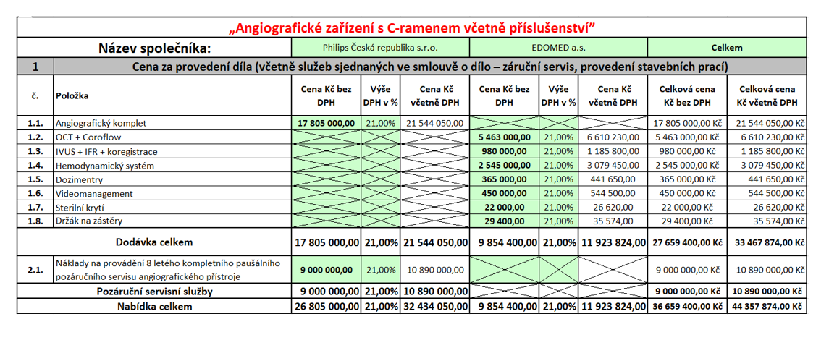

Technická specifikace zboží

1 1 Azurion 7 C12
Systém Philips Azurion 7C12 je navržen pro podporu celé řady tradičních a komplexních srdečních zákroků, včetně perkutánních koronárních intervencí, chronické totální okluze, léčby bifurkací a ischemických chorob srdečních. Toto nestárnoucí řešení je založeno na jedné standardizované hardwarové a softwarové platformě, kterou lze rozšiřovat podle měnících se potřeb nebo požadavků. Inovace pracovních postupů si klade za cíl podporovat chirurgické týmy při operování pacientů konzistentně a efektivně a s jednoduchým použitím.
Systém Philips Azurion 7C12 využívá řadu karet postupů, které pomohou optimalizovat a standardizovat nastavení systému pro vaše případy, od rutinních po smíšené postupy.
Karty postupů mohou zvýšit konzistenci vyšetření tím, že nabízejí přednastavení (např. nejčastěji používané výchozí protokoly a nastavení určená uživatelem) na úrovni postupu, lékaře nebo oddělení. Kromě toho lze na postupů nahrát kontrolní seznamy a/nebo protokoly nemocnice, které pomohou zajistit konzistenci zákroků a minimalizovat chyby při přípravě.
Intervenční rentgenová souprava Philips Azurion 7C12 byla speciálně navržena pro úsporu času tím, že umožňuje chirurgickému týmu pracovat na všech činnostech ve vyšetřovně – a na jedné nebo více pracovních pozicích v řídicí místnosti současně – bez vzájemného přerušování. To vede k vyššímu výkonu a rychlejším vyšetřením, a přispívá tak ke kvalitě péče.
Pokud chcete zlepšit řízení dávek, umožňuje polohování nulové dávky Zero od společnosti Philips přesun stojanu a stolu do oblasti zájmu, která je zobrazena na poslední pozici klinického snímku, před zahájením nového snímkování, aniž by došlo k ozáření.
Specifikace
Série Philips Azurion obsahuje řadu funkcí, které podporují flexibilní pracovní proces založený na typu zákroku a zaměřený na pacienta.
Série Philips Azurion (v mezích použitého stolu na operačním sále) jsou určeny k:
- Obrazové navádění v diagnostických, intervenčních a minimálně invazních chirurgických zákrocích pro následující oblasti klinických aplikací: vaskulární, nevaskulární, kardiovaskulární a neurologické postupy.
- Aplikace pro zobrazování srdce včetně diagnostiky, intervenčních a minimálně invazivních operací.
Systém Philips Azurion 7 C12 obsahuje pět funkčních stavebních prvků:
1. Geometrie
2. Generování rentgenového paprsku
3. Detekce snímku
4. Uživatelské rozhraní
5. Prohlížení
Každý funkční stavební blok je podrobněji vysvětlen, včetně příslušenství.
1. Geometrie
A. Závěs 7 C12
Stropní závěs Poly Diagnost G nabízí všechny možnosti kardiovaskulární projekce Tato konfigurace obsahuje následující funkce:
- Motorizované stropní závěsné G rameno Poly Diagnost, kterým lze otáčet, aby bylo možné přistoupit k pacientovi ze tří stran při maximálně volném podlahovém prostoru s pokrytím celého těla.
- Všechny pohyby závěsu jsou motorizované. Motorizovaný a ruční parkovací pohyb se provádí stropním otáčením a podélným pohybem. Motorizované nastavení úhlu a otáčení G ramene Poly Diagnost umožňuje vysokorychlostní provoz.
- Parkování a podélný pohyb závěsu G Poly Diagnost lze provádět ručně I motoricky.
- Pohodlné parkování závěsu nebo podélné polohování ovládá jedna osoba. Poskytuje motorizované otáčení základny rychlostí 12 stupňů/s od +90 do -90 stupňů a motorizovaný podélný pohyb rychlostí 15 cm/s v rozsahu maximálně 440 cm (pohyb Y) a 260 cm (pohyb X).
Úhly projekce pro G rameno Poly Diagnost v poloze hlavy (orientované paralelně ke stolu) jsou:
- otáčení 120 stupňů LAO až 120 stupňů RAO
- úhel 45 stupňů kraniálně až 45 stupňů kaudálně
Úhly projekce pro G rameno Poly Diagnost v levé a pravé poloze pacienta (orientované kolmo ke stolu) jsou:
- otáčení 45 stupňů LAO až 45 stupňů RAO
- úhel 120 stupňů kraniálně až 120 stupňů kaudálně
Motorizované pohyby stojanu s variabilní rychlostí a nastavitelnou maximální rychlostí, umožňující:
- otáčení až 25 stupňů/s
- nastavení úhlu až 18 stupňů/s
Hloubka G ramene Poly Diagnost je 105 cm. Závěs je vybaven kapacitním snímáním BodyGuard pro bezpečné a rychlé polohování závěsu a dynamického plochého detektoru. Variabilní vzdálenost od zdroje k obrazu mezi ohniskem a vstupní obrazovkou dynamického plochého detektoru je 890 až 1 235 mm.
Dynamický plochý detektor je vyvažován, což znamená, že jej lze polohovat ručně I motoricky.
B. Opěra pacienta
Pacientský stůl standardně umožňuje velmi lehký plovoucí ruční pohyb, a to I pro těžké pacienty, díky jednonosné technologii. Dlouhá plochá deska stolu z uhlíkových vláken poskytuje dostatečný prostor k umístění, např. katétrů a vodicích drátů. Tvoří jej:
- Deska stolu o délce 319 cm a šířce 50 cm
- Nosník bez kovu 125 cm
- Rozsah pohybu desky stolu 120 cm podélně a 2 x 18 cm příčně
- Maximální délka nosníků 223 cm , pro plné pokrytí pacienta
- Motorizované výškové nastavení od 74 do 102 cm
- Náklon stolu +17/-17 stupňů (volitelné)
- Kolébka stolu +15/-15 stupňů (volitelné)
- Rozsah otočení 270 stupňů (-90 až +180 nebo +90 až -180 stupňů), stůl lze zajistit v jakékoli poloze a zastavuje v 0, +/-13, +/-90 a +/-180 (volitelně)
- Maximální zatížení: 250 kg (pacient o hmotnosti až 250 kg plus 25 kg příslušenství) plus 500 N pro CPR v jakékoli podélné pozici desky stolu.
2. Generování rentgenového paprsku
A. Generátor
Systém 7 C12 obsahuje integrovaný mikroprocesorem řízený generátor Certeray, který funguje na principu vysokofrekvenčního měniče. Generátor Certeray tvoří:
- Rentgenový generátor 100 kW
- Rozpětí napětí je 40 až 125 kV
- Maximální proud 1 000 mA při 100 kV
- Maximální trvalý výkon pro skiaskopii: 1,5 kW
- Volba programů:
- Pulzní RTG až do 3,75, 7,5, 15, 30, 60 (volitelně) snímků/s pro digitální dynamické expozice
- Pulzní RTG pro pulzní skiaskopii (3,75, 7,5, 15, 25, 30 snímků/s).
- Minimální čas expozice 1 ms
- EKG spouštěné snímkování: umožňuje exponovat každý vrchol QRS s volitelným časem prodlevy (volitelné)
- Automatické ovládání kV a mA pro vynikající kvalitu snímku před spuštěním, abyste ušetřili dávku
B. Rentgenka
Sestava rentgenky MRC200+ GS 0508 a chladicí jednotka CU 3101 pro kardiovaskulární systémy obsahuje:
- Jmenovité hodnoty ohniskové vzdálenosti 0,5/0,8 mm, krátkodobé zatížení maximálně 45 a 85 kW
- Přepínání mřížky při pulzní skiaskopii a nízkém zatížení (pro odstranění měkkého záření a zlepšení kvality snímku).
- Možnost nepřetržitého zatížení: 3 500 W (při pokojové teplotě 21 stupňů C) / 4 000 W (= maximální součinitel tepelné ztráty sestavy)
- Použití řízení dávky SpectraBeam
- Kryt lampy ROT 1001 v případě rentgenové lampy chlazené olejem s bezpečnostním tepelným spínačem.
- Maximální rychlost anodového ochlazování 1 750 kHU/min
- Akumulace tepla anody 6,4 [MHUeff]
C. Vlastní systém
- Plně digitální zobrazovací řetězec pro maximalizaci využití a technologie rentgenového generátoru, rentgenky, plochého detektoru a zpracování snímku.
- Přizpůsobitelné EPX protokoly pro každou aplikaci podle uživatelských preferencí pro různé intenzity dávky, rychlosti pulsu, nastavení filtru a zpracování snímku (redukce šumu, adaptivní vylepšení obrysů, adaptivní harmonizace)
- Vestavěné filtrování SpectraBeam s nízkoenergetickým zářením pro zlepšení kvality snímku a účinnosti dávky s rentgenkami MRC200+
- Předfiltry o ekvivalentu 0,2, 0,5 a 1,0 mm CU
- Automatické polohování klínu pro kardiochirurgii
- Kolimátor hloubky rentgenového záření s jedním poloprůhledným klínovým filtrem s ručním a automatickým polohováním.
- Xper Beam Shaping, což znamená, že clony a klíny lze polohovat na poslední pozici snímku bez potřeby rentgenového záření.
- Funkce uchopení Xper Fluoro Storage umožňuje uložit a archivovat skiaskopický snímek I poslední 20sekundovou skiaskopickou sérii. Tyto snímky nebo série lze archivovat a prohlížet jako běžnou sérii.
D. Volby uživatele
- Odnímatelná protirozptylová mřížka pro snížení dávky rentgenového záření u dětí (poměr mřížky 12 : 1)
- EKG spouštěné snímkování (EKG spouštění) nabízí možnost pořízení snímků ve stejné fázi srdečního cyklu. Uplatňuje se u skiaskopie s nízkou dávkou a expozice pro aplikace EP. Umožňuje redukci dávky pacienta snížením tepové frekvence na 1 srdeční pulz a lékař se stále může soustředit na příslušné položky (volitelné).
- Na řídicím modulu lze zvolit tři programovatelné režimy skiaskopie. – Každý režim má jinou intenzitu dávky, rychlost pulsu, nastavení filtru a zpracování snímku (redukce šumu, adaptivní vylepšení obrysů, adaptivní harmonizace).
E. Uživatelské upozornění na dávku
Program DoseWise: Program Philips DoseWise je soubor technik, programů a postupů začleněný do rentgenového systému, který zajišťuje vynikající kvalitu obrazu při každé intervenční aplikaci a současně snižuje dávku rentgenového záření vždy, když je to možné. DoseWise se skládá ze tří stavebních prvků, které pomáhají snížit dávku rentgenového záření bez narušení kvality diagnostiky: vlastní systém, výběr uživatele a upozornění.
Obrazovka na monitoru poskytuje a zobrazuje údaje o vzdušné karmě specifické pro zónu těla (10 zón pro srdeční aplikace) na numerických a grafických panelech.
- Graf zobrazuje kumulativní dávku kermy ve vzduchu pro konkrétní oblast těla v aktuální projekci.
- Pokud kumulativní dávka kermy ve vzduchu dosáhne v příslušné oblasti těla kritické úrovně 2 Gy, bude to indikováno na displeji a zobrazeno obsluze rentgenu.
Strukturovaná zpráva o radiační dávce
Shromažďování parametrů a nastavení dávky a export do databáze DICOM (např. PACS) (informace o dávce se posílají ve zprávě MPPS ne jako strukturovaná zpráva o radiační dávce) podle normy IEC60601-2-43, 2. Vydání. Ohlášené údaje lze použít například pro:
- Zlepšení kvality: vyhodnocení trendů ve výkonnosti dávky rentgenového záření podle zdravotnického zařízení, systému a obsluhy. RDSR umožňuje analýzu průměrných úrovní dávky a odchylek pro rutinně prováděná vyšetření a postupy. Také lze z dat extrahovat typické používání systému, což pomáhá identifikovat příčiny odchylek a opatření ke zlepšení.
- Analýza případů jednotlivých pacientů: použití úrovní dávky a využití systému podle zákroku
- Upozornění na případy s vysokou dávkou, včasná identifikace ohrožených pacientů nebo deterministických účinků, pro řádné následné sledování.
Zpráva o dávce – sekundární záznam
Funkce Zpráva o dávce – sekundární záznam umožňuje uživateli uložit a přeposlat, ručně nebo automaticky, zprávu o dávkách pacienta do PACS ve formátu sekundárního záznamu DICOM.
Zpráva o dávce bude uložena do příslušné obrazové složky pacienta.
3. Detekce snímku
Zobrazovací řetězec s 12palcovým plochým detektorem snímků zahrnuje:
- Subsystém dynamického plochého detektoru pro skiaskopii a filmovou fluorografii o úhlopříčce 30 cm (12 palců) a se třemi režimy.
- 5 režimů 11*11/13,5*13,5/16*16/19*19/21*21 cm dynamického plochého detektoru
- Vnější těleso detektoru má rozměr 28,3 x 28,8 cm.
- Digitální výstup plochého detektoru je 1 344 x 1 344 pixelů v hloubce 16 bitů.
- Rozestup pixelů je 154 mikronů na 154 mikronů.
- Hodnota DQE (0) je 77 %, což zajišťuje vysokou konverzi rentgenového záření na digitální obraz, při zachování vysokého MTF.
Philips Azurion nabízí paměť o velikosti 100 000 snímků při velikosti matice 1 024 x 1 024, 10 bitů. Maximální počet vyšetření je 999, bez omezení počtu snímků na vyšetření.
Xres je filtr pro dočasnou prostorovou redukci šumu ve více rozlišeních a pro vylepšení okrajů u intervenčních aplikací. Xres využívá plné výhody zobrazování dynamickým digitálním plochým detektorem pro zvýšení ostrosti a kontrastu a byl navržen tak, aby redukoval šum při skiaskopických a expozičních sériích. Nastavení pro Xres Cardio lze přizpůsobit k zlepšení kvality obrazu. Xres je jedinečný algoritmus zpracování snímků vyvinutý společností Philips Research pro lékařské aplikace.
4. Uživatelské rozhraní
Uživatelské rozhraní ve vyšetřovně
Uživatelské rozhraní obsahuje řadu modulů uživatelského rozhraní ve vyšetřovně. Překryvná grafika na obrazovce, dotykový displej, Viewpad a řídicí moduly.
Překryvná grafika na obrazovce je umístěna na levé straně monitoru zobrazujícím v reálném čase/referenčním. Zobrazují se následující informace o systému:
- Indikátor rentgenu
- Teplotní stav rentgenky
- Pozice gantry ve smyslu otočení a naklonění
- Vzdálenost mezi zdrojem a obrazem
- Výška stolu
- Náklon desky stolu a úhel kolébkové pozice, pokud se uplatňuje
- Displej velikosti pole detektoru
- Celková kontrola systému
- Zvolená rychlost tvorby snímků
- Skiaskopický režim
- Čas integrované skiaskopie
- Dávka na pokožce: dávkový příkon během RTG, kumulativní dávka mimo RTG
- Součin dávky a plochy: dávkový příkon během RTG, kumulativní dávka mimo RTG
- Grafické panely pro specifické dávkové příkony dle oblastí těla a úrovně kumulativní dávky na pokožce ve vztahu k úrovni 2 Gy (pro srdeční zákroky)
- Stopky
Režim dotykové obrazovky
Modul dotykové obrazovky je určen k použití buď u stolu, nebo v řídicí místnosti. Volitelně lze v systému paralelně připojit až tři moduly dotykové obrazovky. Modul dotykové obrazovky je vybaven dotykovou obrazovkou, kterou lze ovládat i překrytou sterilními kryty. Modul dotykové obrazovky obsahuje funkce pro více modalit, které umožňují ovládat (v závislosti na konfiguraci):
- Vybavení třetí strany (např. IntraSight, CX50, intervenční nástroje, EchoNav, DoseAware)
- Rozvržení monitoru (Flexvision, přepínatelné zobrazení)
- Nastavení rentgenu (kolimace, projekce, stůl, série a zpracování)
- Kvantitativní analýzy (volitelné) Uživatel může spustit QA pouze z modulu dotykové obrazovky, žádné jiné možnosti nejsou.
Viewpad
Viewpad obsahuje nastaven předprogramovaných funkcí. Systém je vybaven dvěma Viewpady. K dispozici následující funkce:
- Výběr série a snímku
- Cyklus souboru a série
- Přehled souborů
- Uložení do souboru referenčních snímků
- Kopírování snímku do souboru fotografií
- Digitální (fixní) zoom a posun
- Vyvolání referenčních snímků, což znamená přepínání ovládání funkce Viewpad z monitoru zobrazujícím v reálném čase na referenční monitor
- Laserové ukazovátko určené k označení oblastí zájmu na monitorech se snímky
- LED indikace zapnutí/vypnutí laserového ukazovátka a vybití baterie
Ovládací modul.
Řídicí modul lze umístit po třech stranách pacientského stolu, přičemž intuitivně logický provoz tlačítka zůstává zachován. Řídicí modul s jednou rovinou poskytuje následující funkce:
- Rovná deska stolu
- Výška stolu
- Úhel náklonu stolu, pokud je tato funkce dostupná
- Volba vzdálenosti mezi zdrojem a obrazem
- Polohování gantry
- Otáčení gantry v ose kolmé k podlaze
- Tlačítko pro reset geometrie, které resetuje stojan a stůl do výchozí polohy
- Tlačítko nouzového zastavení
- Tlačítko pro automatické nastavení polohy (APC), pokud je k dispozici
- Tlačítko pro odemknutí funkce otáčení stolu (je-li tato možnost instalována)
- Ovládání úhlu otočení a kolébkového pohybu (je-li tato možnost instalována)
- Volba úrovně skiaskopie definovaná podle nastavení
- Polohování clon a klínů
- Automatický nebo ruční poloprůhledný klínový filtr
- Funkce Xper Fluoro Storage
- Volba velikosti pole detektoru
- Reset zvukového signálu skiaskopie
- Aktivace funkce Roadmap Pro, pokud je tato funkce k dispozici
Ovládací modul je poskytován s ochranným prvkem. Tento odnímatelný prvek chrání tlačítka před neúmyslným stisknutím.
Uživatelské rozhraní v řídicí místnosti
Řídicí místnost obsahuje prohlížecí modul, barevný datový monitor a monitor pro prohlížení. Datové a prohlížecí funkce se ovládají jednou klávesnicí a myší. Prohlížecí modul nabízí základní funkce pro prohlížení. Nejvýznamnější funkce lze ovládat stisknutím tlačítka. Prohlížecí modul obsahuje následující funkce:
- Zapnutí a vypnutí
- Cyklus souboru a série
- Krokování souboru, série a snímků
- Přehled série a souboru
- Reset časovače skiaskopie
- Aktivace/deaktivace rentgenu
- Deaktivace geo
Akviziční monitor. Uživatelské rozhraní se ovládá přes standardní klávesnici a myš. Akviziční monitor slouží ke sledování případu v reálném čase na pohotovosti. Systémové údaje se zobrazují ve spodní části monitoru:
- Stopky a hodiny
- Průvodce systémem
- Součin dávky a plochy (DAP) a dávka na pokožce, jako intenzita rentgenové dávky a kumulativní dávka mimo RTG
- Nastavení rychlosti snímkování, skiaskopický režim a kumulativní doba trvání skiaskopie
- Nastavení expozice a skiaskopie jako napětí (kV), proud (mA) a čas (ms)
- Údaje geometrie jako otočení, naklonění a SID
Plánování
Na stránce plánování lze přidávat nové pacienty (dotazováním z RIS/CIS nebo lokálním vytvořením záznamu pacienta). Pacienti lze uvádět a vybírat podle data, lékaře a typu zákroku. Předchozí studie pacientů DICOM lze nahrát pomocí funkce DICOM Query Retrieve v systému Philips Azurion. Protokoly pro správu pacientů jsou flexibilní a umožňují výběr několika studií pod jedním identifikačním číslem pacienta. To znamená, že nové studie lze připojit k dřívějšímu souboru pacienta. Navíc každá studie může obsahovat více vyšetření, aby bylo možné rozdělení pro administrativní účely. Každé vyšetření obsahuje více souborů, jako je soubor snímkování, referenční soubor a soubor výsledků QA.
Karty postupů
Karty postupů poskytují informace o sále a přípravě pacienta pro jednotlivé lékaře. Karty postupů jsou přizpůsobitelné podle nastavení a umožňují každému lékaři, aby dodal protokoly svého vlastního sálu. Karty postupů jsou určeny k eliminaci nadbytečných tištěných protokolů s pokyny.
Snímání
Stránka pro snímání obsahuje informace o aktuálně vybraném pacientovi.
Prohlížení
Stránky pro prohlížení umožňují vyhodnocení pacientů:
- Předchozí vyšetření případů
- Prohlížení studií DICOM XA nebo DICOM SC.
Archivace
Klinické případy lze archivovat na CD/DVD, USB nebo PACS. Proces archivace lze zcela automatizovat a přizpůsobit nastavení. Parametry, jako více cílů uložení, archivní formáty, lze vybrat podle individuálních potřeb a přání pro programování v rámci nastavení.
Se systémem Philips Azurion je v řídicí místnosti akviziční monitor a monitor pro prohlížení. Monitor pro prohlížení je 24palcový barevný monitor TFT-LCD pro zdravotnické účely.
Grafické uživatelské rozhraní na monitoru pro prohlížení má následující funkce a možnosti:
- Procházení souborů, sérií nebo snímků
- Přehled souboru a série
- Nastavení kontrastu, jasu a zvýraznění okrajů
- Označení sérií nebo snímků pro přenos
- Používání textové anotace ve snímcích
- Tisk DICOM, pokud je k dispozici
- Použití balíčků kvantitativních analýz, jsou-li k dispozici
- Funkce odčítání, je-li k dispozici
Tento systém je dodáván s tištěným a/nebo elektronickým návodem k obsluze a s letákem pro rychlý start. Tištěné návody k obsluze lze objednat bez dodatečných nákladů.
5. Prohlížení
A. Prohlížení ve vyšetřovně
Systémy Philips Azurion se dodávají s jedním barevným LCD monitorem, pro zdravotnické účely, s úhlopříčkou 27 palců a vysokým jasem pro zobrazení klinických snímků ve vyšetřovně. Tento LCD monitor je určen k prohlížení ve vyšetřovně a je určen pro lékařské aplikace. Monitory se používají pro kombinované prohlížení snímků v reálném čase a referenční zobrazení. Výběr a uložení monitoru pro prohlížení v reálném čase na referenční monitor je řízeno pomocí infračerveného dálkového ovládání na viewpadu nebo pomocí modulu dotykové obrazovky.
Překryvná grafika na obrazovce zobrazuje informace o otočení/naklonění stojanu, výšce stolu, systémové zprávy, stav zatížení rentgenky, zvolený režim skiaskopie, vybrané zorné pole detektoru, intenzitu a akumulaci součinu dávky a plochy a dávku kermy ve vzduchu.
Hlavní charakteristiky:
- barevný TFT-LCD displej s úhlopříčkou 27 palců a vysokým jasem
- nativní formát 1 920 x 1 080 Full HD
- 10bitová stupnice šedi s korekcí stupnice šedi
- široký úhel prohlížení (přibl. 178 stupňů)
- vysoký jas (max. 650 Cd/m2, výchozí nastavení 400 Cd/m2)
- dlouhodobá stabilita jasu pomocí stabilizačního obvodu podsvícení
- automatické ovládání jasu se senzorem podsvícení
- ovládací funkce na straně
- uživatelské programovatelné a standardní referenční nastavení
- překryvná grafika na obrazovce
- interní volitelná vyhledávací tabulka pro funkci převodu na stupnice šedi, včetně DICOM
- vnitřní napájecí zdroj (100 VAC až 240 VAC)
- integrovaná ochrana LCD obrazovky
Pokud se uplatňuje, je součástí dodávky stropní závěs plochého monitoru pro 2 monitory (2F MCS). MCS zahrnuje motorizované nastavení výšky. Stropní závěs umožňuje flexibilní umístění monitoru v rozmezí přibližně 360 x 300 cm. Na přání zákazníka lze tento 2monitorový MCS nahradit za MCS pro 4 až 6 monitorů nebo HD sadu pro integraci MCS jiného než Philips MCS. HD sada pro integraci MC obsahuje životně důležité součásti pro provoz systému.
Prohlížení v řídicí místnosti
Systém Philips Azurion se dodává se dvěma barevnými LCD monitory s úhlopříčkou 24 palců a vysokým jasem. Barevné monitory slouží pro pořizování snímků a prohlížení.
Hlavní charakteristiky barevného monitoru jsou následující:
- barevný TFT-LCD displej s úhlopříčkou 24 palců
- nativní formát 1 920 x 1 080 Full HD
- vysoký jas (max. 400 Cd/m2, výchozí nastavení 350 Cd/m2)
- široký úhel prohlížení (přibl. 178 stupňů)
- dlouhodobá stabilita jasu pomocí stabilizačního obvodu podsvícení
- automatické ovládání jasu se senzorem podsvícení
- ovládací funkce na straně
- uživatelské programovatelné a standardní referenční nastavení
- překryvná grafika na obrazovce
- interní volitelná vyhledávací tabulka pro funkci převodu na stupnice šedi, včetně DICOM
- vnitřní napájecí zdroj (100 VAC až 240 VAC)
- integrovaný rozbočovač USB

Systém Philips Azurion zahrnuje rozhraní DICOM Image Interface, které umožňuje export klinických snímků do cílového uložení DICOM, jako je stanice CD-Medical nebo server PACS. Formáty exportu jsou založeny na protokolech DICOM 3.0. Systém exportuje klinické studie ve formátech Cardiac DICOM XA Multi-Frame nebo DICOM Secondary Capture.
Rozhraní DICOM Image Interface přenáší prostřednictvím rychlého ethernetového propojení, takže snímky jsou k dispozici on-line během několika sekund. Proces archivace lze konfigurovat pomocí nastavení rentgenu. Snímky se odesílají buď na pozadí, nebo ručně po dokončení vyšetření. Formát exportu je konfigurovatelný v matici 512 x 512 nebo 1 024 x 1 024 a hloubce 8 nebo 12 bitů. Vyšetření lze odeslat do více destinací pro účely archivace a kontroly. Rozhraní DICOM Image Interface poskytuje služby DICOM Storage a DICOM Storage Commitment. Funkce DICOM Query/Retrieve umožňuje nahrát do systému starší studie DICOM XA MF a DICOM SC. Dále lze ke studii připojit další informace, přičemž identifikace pacienta zůstává stejná.
Bezpečnost
Systém Philips Azurion funguje na operačním systému Windows 10 a nabízí funkce, jako je například zodolnění OS, AppLocker, BitLocker a ochrana zařízení.
Servis na dálku
Přístup do systému ze vzdáleného místa je možný prostřednictvím síťového nebo modemového připojení. Vzdálený přístup k systému může zkrátit dobu potřebnou např. pro změnu nastavení systému nebo diagnostiku problémů.
Okolní prostředí
Ve společnosti Philips Healthcare cítíme odpovědnost vůči společnosti a životnímu prostředí. Nejnovější systém 7 C12 je dokonalým příkladem našeho programu EcoVision. Zkoumáním všech aspektů návrhu a vývoje 7 C12 z hlediska ochrany přírody drasticky snížil dopad výrobků na životní prostředí.

2 1 FlexVision 55”
FlexVision 55 palců je integrované zobrazovací řešení určené k vizualizaci všech klinických informací relevantních pro daný postup na jednom velkém monitoru lékařské úrovně s ultravysokým rozlišením a možnostmi přizpůsobení rozvržení. Systém správy videa založený na VoIP umožňuje připojit až 20 externích signálů vedle dostupných rentgenových signálů Azurion a lze jej intuitivně ovládat na dotykovém modulu Azurion ve vyšetřovně.
Klíčové výhody:
- Vizualizace klinicky relevantních informací (rentgenových a třetích stran) specifická pro daný postup na základě velkého počtu volitelných nastavení rozvržení monitoru
- Připojení až 20 externích zdrojů videa. 8 video zdrojů lze vizualizovat současně, což poskytuje komplexní podporu při rozhodování během klinického zákroku
- Výběr zobrazených video zdrojů a rozvržení monitorů lze automatizovat podle postupu a lékaře pomocí karet Azurion Procedure Cards
- Intuitivní ovládání pomocí dotykového modulu Azurion ve vyšetřovně pro flexibilní úpravu vybraného rozvržení monitoru nebo zobrazeného video zdroje během zákroku
- Velký LCD monitor poskytuje rozlišení ultra vysokého rozlišení (UHD) pro podporu vizualizace jemných detailů a řešení ergonomických potřeb zdravotnického personálu
Specifikace:
Monitor
Velikost 55 palců Formát Nativní rozlišení: 3840 x 2160
Pozorovací úhel Přibližně 176° Kontrastní poměr při – pozorovacím úhlu 40° ≥ 700:1 – pozorovacím úhlu 20° ≥ 1800:1 Kontrastní poměr 3000:1 (typický), 2000:1 (stabilizovaný)
Max. jas: 875 Cd/m2 (typický) Stabilizovaný: 400 Cd/m2

Velkoplošná obrazovka FlexVision bude instalována v rámu monitoru, který je připevněn k stropnímu závěsu na bázi lišt Philips. Možnosti podélného a bočního pohybu umožňují flexibilní umístění monitoru kolem stolu pacienta a podporují tak různé pracovní polohy zdravotnického personálu v závislosti na typu zákroku a přístupu.

Specifikace stropního stojanu

Podélný pohyb 360 cm (141,7 palce)
Boční pohyb 300 cm (118,1 palce)

3 1 ClarityIQ
Výrazně nižší klinická dávka pro klinické oblasti, pacienty I obsluhu.
Klíčové výhody
- Zobrazení vysoké kvality při nízkých úrovních dávky
- Vylepšené pracovní prostředí pro personál díky aktivnímu řízení rozptýleného záření
- Rozšířené možnosti léčby – umožňuje delší procedury pro důvěryhodnou léčbu obézních pacientů a pacientů s vysokým rizikem
Dívejte se vždy s důvěrou
Intervenční zákroky jsou stále složitější, což prodlužuje dobu skiaskopie zvyšuje potřebu zobrazování s vysokým rozlišením. Nový zařízení mohou být obtížněji vizualizovatelná, což ztěžuje jejich zavádění na přesnou pozici. Obecně také pacientů s vysokým BMI může vizualizace anatomie vyžadovat vyšší úrovně dávky. Všechny tyto faktory nás inspirovaly k úplnému předefinování rovnováhy v intervenčním rentgenovém zobrazování se systémem AlluraClarity.
Systém AlluraClarity s unikátní technologií ClarityIQ poskytuje výjimečné možnosti navádějí s živým obrazem během léčby. Kromě toho můžete s jistotou provádět správu nízkých rentgenových dávek, aniž byste měnili pracovní styl. Zkrátka, vidíte vše, co potřebujete, bez ohledu na rozměry pacienta.
Specifikace
Technologie ClarityIQ je základem rentgenového zařízení Philips se systémem AlluraClarity. Nabízí tyto možnosti:
- Snížení šumu a artefaktů, I na pohyblivých strukturách a objektech
- Vylepšení snímku a ostřejší hrany
- Automatická korekce pohybů stolu a pacienta na živých obrazech v reálném čase
- Pružná přenosová cesta pro digitální zobrazení od rentgenky na displej, přizpůsobená pro všechna místa aplikace
- Více než 500 klinicky jemně vyladěnými systémovými parametry umožňuje filtrování větší úrovně rentgenového záření a používání menšího ohniska a kratších pulzů s technologií přepínání mřížky rentgenky Philips MRC a s tím spojeného generátoru.
Pulzní rentgen pro pulzní skiaskopii
25 | 12,5 | 6,25 | 3,125 | 2,5 | 1,25 | 0,625 snímků/s

4 2 Klonování obrazu pro 3-strany (2 výstupy)

Licence pro klonování videa do systému třetí strany.
Replikace až dvou video signálů v plném HD rozlišení do systému třetí strany.
Zahrnuje:
Licence Live/Ref je součástí této možnosti pro video.

5 1 Klonování obrazu pro 3-strany (FV XL)
Replikace obrazu z displeje Flex Vision XL v plném HD rozlišení do systému třetí strany.

6 1 FlexSpot

Jeden 27palcový monitor schopný připojit až 20 video zdrojů z různých modalit v ovladovně, což uživateli umožňuje ovládat a manipulovat s až 4 zdroji současně v plném HD rozlišení.

Azurion FlexSpot je integrované uživatelsky orientované pracoviště, které vám poskytuje bezproblémový přístup ke video zdrojům, čímž se výrazně snižuje nepořádek a zjednodušuje pracovní postup. Členové týmu mohou provádět různé úkoly samostatně, aniž by se navzájem rušili, a tím se zkracují mezery mezi jednotlivými vyšetřeními. Během fluoroskopie/expozice si můžete prohlížet předchozí snímky od stejného nebo jiného pacienta, připravovat se na další vyšetření nebo dokončovat zprávu o jiném pacientovi. S ProcedureCards je možné nastavit vlastní rozvržení obrazovky pro každý zákrok a/nebo klinického uživatele. Pracoviště umožňuje plnou flexibilitu rozvržení obrazovky (živá změna velikosti, přetahování) a integraci videa z aplikací třetích stran s zobrazením v plném HD rozlišení pro optimalizovanou řídicí místnost.

7 1 Druhý monitor pro FlexSpot
Druhý 27” monitor připojený k systému Flexspot schopný zobrazit až 4 signály najednou. Ovládaný stejnou myší a klávesnicí jako flexspot.

8 1 Rozšíření na FlexVision Pro
Rozšíření na velký 58palcový monitor LCD FlexVision s vysokým rozlišením umožňuje flexibilní rozvržení obrazovek a plnou kontrolu (plynulá myš) až nad 11 externími zdroji včetně systémů třetích stran.
Klíčové výhody
- Plná kontrola nad všemi aplikacemi na straně stolu s plynulým ovládáním myší nebo přes modul dotykové obrazovky
- Úplná flexibilita rozvržení obrazovky (změna velikosti naživo, ovládání tažením a puštěním, neomezený počet)
- Zjednodušení a standardizace systémových nastavení pro váš systém FlexVision Pro, vaše personalizované rozvržení se objeví automaticky s ProcedureCards.
Snadné ovládání vedle stolu
Se systémem FlexVision Pro může uživatel ovládat FlexVision a video zdroje na FlexVision prostřednictvím bezdrátové myši ve vyšetřovně a prostřednictvím virtuální klávesnice a dotykové plochy (touchpad) na modulu dotykové obrazovky ve vyšetřovně. Operátor může měnit velikost snímků a nastavovat rozvržení obrazovky během procedury, aniž by bylo nutné přecházet do konfigurace.
Specifikace
Úplná kontrola všech aplikací na straně stolu v intervenční laboratoři (zobrazení a kontrola) prostřednictvím jediné bezdrátové myši modulu dotykové obrazovky
- Integrace: kontrola nad až 11 externími zdroji
- Možnost konfigurování neomezeného počtu flexibilních rozvržení obrazovky
- Snímky obrazovky: jediným kliknutím lze zaznamenat všechny zobrazené vstupy
- Okamžitá změna velikosti okna pro video a nastavování rozvržení obrazovky během procedury, aniž by bylo nutné přecházet do konfigurace.
- Obsluha všech video zdrojů zobrazených na monitoru pomocí bezdrátové myši na straně stolu
- Funkce myši a klávesnice na modulu dotykové obrazovky (TSM) pro kontrolu na (externími) zdroji

9 1 Video vstup (WCB) na MCS

Nástěnná připojovací krabice připevněná k montážní stropní závěsné platformě, která poskytuje jeden připojovací bod, DVI nebo Display Port, k systému Azurion.

Nástěnná připojovací krabice připevněná k montážní stropní závěsné platformě (MCS) poskytuje jeden připojovací bod, DVI nebo Display Port, k systému Azurion pro Ethernet, video a USB (Universal Serial Bus). Systém jej napájí a lze jej instalovat ve vyšetřovně. Po navázání připojení je možné zobrazit zdroj videa (až do rozlišení FHD) na monitoru a ovládat připojený systém.

Součástí balení:
1. Jeden 3m kabel DVI-I na DVI-I (3m) a jeden kabel DisplayPort na DisplayPort (3m)
2. Nástěnná připojovací krabice s podporou rozlišení až 1920 x 1200 x 60 Hz (WUXGA)

10 8 Video vstup (WCB) mimo MCS

Klíčové výhody:
- Délka kabelu: 3 m kabel DVI-I na DVI-I a 3 m kabel DP na DP
- Podporovaná rozlišení: až 1920 x 1200 x 60 Hz (WUXGA)
- Podporované funkce: EDID (Extended Display Identification Data) / DDC2, volitelně detekce zapojení za chodu
- V případě potřeby lze samostatně objednat kabel HDMI-DVI

Nástěnná připojovací krabice poskytuje jeden připojovací bod, DVI nebo Display Port, k systému Azurion pro Ethernet, video a USB (User Service Bus). Lze ji instalovat v řídící místnosti, vyšetřovně a technické místnosti a je napájena z nemocniční sítě. Po navázání připojení je možné zobrazit zdroj videa na monitoru a ovládat připojený systém.

11 1 DVD zapisovač
Klíčové výhody
- Ukládání snímků a informací na DVD pro snadné sdílení
Pro poskytnutí flexibilních možností ukládání je dostupný s rentgenovým systémem Philips DVD zapisovač. Procedurální snímky a informace lze ukládat na DVD a používat pro archivování, školení a prezentace.
Specifikace
Export a import rentgenových snímků a rentgenových cyklů na DVD a/nebo z DVD

12 1 Kvantitativní koronární analýza
Klíčové výhody
- Umožňuje kvantitativní kvantifikaci rozměrů koronární artérie
- Napomáhá rozhodování s jistotou při výběru prostředku, přístupových úhlů a následné kontroly
- Účinnost díky funkci jednoho kliknutí a rychlým výsledkům
Snadné získání objektivního hodnocení koronární artérie
2D kvantitativní koronární analýza pomáhá při výpočtu koronárních artérií o rozměru přibližně 1 až 6 mm z 2D angiografických snímků a usnadňuje tak rozhodování a umožňuje kvantitativní hodnocení vaskulatury během kardiologického zákroku. Jedním kliknutím je detekován příslušný segment a vytvoří se vizualizace překážky, zdravé cévy, referenčního průměrů, průměru stenózy a plochy plaku.
Specifikace
- Automatizovaná segmentace vybrané koronární cévy
- Měření průměru podél vybraného segmentu
- Automatická analýza překážek
- Průměr stenózy, délka stenózy
- % průměru stenózy, % délky stenózy
- Automatizovaná a ruční kalibrace
- Uložení stránky s výsledky
Analýza cílového segmentu cévy se zjednodušila na funkci vyžadující jediné kliknutí. Umístěním myši na stenotickou oblast nebo blízko ní a jedním kliknutím detekujete příslušný segment. Zobrazí se vizualizace překážky, zdravé cévy, referenčního průměrů, průměru stenózy a plochy plaku.

13 1 Analýza levé komory
Klíčové výhody
- Umožňuje kvantitativní výpočet objemu levé komory
- Účinnost díky funkci jednoho kliknutí a rychlým výsledkům
Snadné získání objektivního hodnocení koronární artérie
2D Left Ventricular Analysis (2D analýza levé komory) pomáhá při výpočtu objemu levé komory a lokálního pohybu stěn z angiografické série, usnadňuje tak rozhodování a umožňuje kvantitativní hodnocení anatomie během kardiologického zákroku. Vypočítá ejekční frakce a parametry lokálního pohybu stěny v různých formátech. Obrysy stěn lze snadno kreslit automaticky I rukou.
Specifikace
- Různé objemy levé komory: EDO, ESO, tepový objem
- Ejekční frakce
- Minutový objem
- Pohyb srdeční stěny podle centrální linie
- Pohyb srdeční stěny typu Slager
- Automatizovaná a ruční kalibrace
- EKG vizualizace usnadňuje výběr snímku pro analýzu
- Uložené stránky s výsledky

14 1 CS univerzální nosič kabelů
Pro podporu různých uspořádání pokoje poskytuje tato možnost další nosič kabelu monitoru pro kolejnice s úchytem na stropní kolejnice. Další kolejnice kabelové hadice monitoru se montuje mezi stropní nosič monitoru a stropní vstup. Lze toho využít v situacích, kde nelze stropní vstup umístit ve středu úchytek kolejnic z důvodu omezeného prostoru. Tato položka není vhodná pro montáž stropního nosiče monitoru nebo hadici stojanu.

15 1 Monoplanární měřič DAP
Tento volitelný doplněk nabízí fyzické měřicí zařízení DAP pro rentgenové systémy a umožňuje provádět měření DAP (průnik dávky plochou neboli Dose Area Product) namísto standardně používaného výpočtu DAP.
Klíčové výhody
- Informovanost o dávce pro pacienta na sále
- Rychloměr pro dozimetr
- Zobrazení skutečných a předpovídaných hodnot DAP
Informovanost o dávce pro pacienta na sále
Lékařský personál na intervenčním sále může využívat výhod lepšího přehledu o dávce.
Rentgenové systémy Philips jsou ve výchozím nastavení vybaveny funkcí výpočtu a zobrazení DAP (průnik dávky plochou neboli Dose Area Product). Tato možnost je primárně určena pro zákazníky, u nichž místní předpisy vyžadují přítomnost fyzického zařízení pro měření DAP v rentgenovém vybavení. Měřicí zařízení Philips DAP (průnik dávky plochou) měří množství radiace během všech rentgenových vyšetření.
Specifikace
Měřič DAP se skládá z ionizační komory, která měří množství radiace (kermový příkon ve vzduchu) během všech rentgenových vyšetření.

16 1 2. Modul dotykové obrazovky
Klíčové výhody
- Operace ovládacího systému s použitím druhého modulu dotykové obrazovky
Ovládání pomocí dotykové obrazovky jako na tabletu
Během intervence může flexibilní ovládání aplikací a systémových operací podporovat rychlé rozhodování a komunikaci se členy týmu. Modul dotykové obrazovky poskytuje rychlou odezvu na ovládání systémových operací jako u tabletu. K rentgenovému systému lze připojit až tři moduly dotykové obrazovky: na stole, na podstavci a v řídicí místnosti.
Specifikace
Druhý modul dotykové obrazovky je podobný standardnímu modulu dotykové obrazovky a poskytuje ovládání zobrazené funkce prostřednictvím dotykové obrazovky. Následující funkce lze zpřístupnit za předpokladu, že byly vybrány relevantní komerční volbu:
- Nastavení akvizice
- Ovladače zpracování snímku
- Výběr kanálu pro MultiVision
- Automatic Position Control (volitelné)
- Ovladače Quantitative Analysis (volitelné)
- Xcelera a IntelliSpace Portal Viewing (volitelné)
- Ovladače pro intervenční nástroje (volitelné)
- 3D-RA, Dynamic 3D Roadmap (volitelné)
- StentBoost, 3D-CA (volitelné)
- XperCT, XperGuide (volitelné)
- Ovládací prvky Physion Monitoring XIM (volitelné)

Připojitelnost:
K rentgenovému systému lze připojit maximálně 3 moduly dotykové obrazovky:
- jeden modul dotykové obrazovky na stole
- jeden modul dotykové obrazovky v řídicí místnosti
- jeden modul dotykové obrazovky na podstavci

17 1 Interkom
Zlepšení komunikace mezi vyšetřovnou a řídicí místností
Dálkové komunikačním zařízení (interkom) slouží ke komunikaci mezi vyšetřovnou a řídicí místností. K systému lze připojit samostatné komunikačním zařízení a umístit je na upřednostňované pracoviště v řídicí místnosti nebo vyšetřovně. Funkci poslechu lze u každého komunikačního zařízení zvolit samostatně. Aktivace funkce hovoru na vybraném komunikačním zařízení automaticky deaktivuje funkci hovoru na jiném komunikačním zařízení.

18 1 Bezdrátový nožní spínač: monoplanární verze
Jeden bezdrátový nožní spínač ve vyšetřovně.
Klíčové výhody
- Snižuje množství předmětů okolo vyšetřovacího stolu
- Zjednodušuje přípravu a úklid
- Zjednodušuje pracovní postup na intervenčním sále
Snížení množství předmětů a zjednodušení pracovního postupu
Volitelný bezdrátový nožní spínač zjednodušuje pracovní postup, snižuje množství předmětů a zjednodušuje přípravu a úklid na intervenčním sále. Lékaři mohou bezdrátový nožní spínač používat k bezdrátovému ovládání rentgenového systému ve vyšetřovně z jakéhokoli vhodného místa u stolu. Díky vodotěsné konstrukci s certifikací IPX8 nejsou zapotřebí žádné sterilní kryty.
Specifikace
- Monoplanární bezdrátový nožní spínač je verze se 3 pedály; jeden pedál pro skiaskopii, jeden pro expozici a jeden pro řízení osvětlení v místnosti / jednoho snímku. Pedály lze nakonfigurovat podle uspořádání, které zákazník upřednostňuje.
- Bezdrátový nožní spínač funguje prostřednictvím radiofrekvenční (RF) technologie. Je plně testován a propuštěn pro lékařské použití. Jeho aktivní dosah je až 10 metrů v závislosti na strukturách vyskytujících se v tomto dosahu.
- Bezdrátový nožní spínač obsahuje lithiovou baterii, kterou je třeba dobíjet pouze jednou týdně. Během dobíjení lze nožní spínač stále používat a je plně funkční. Souběžně je možné používat také kabelový spínač.
- O stavu baterie informuje indikátor LED přímo na spínači, takže uživatel se může rozhodnout, kdy je třeba nožní spínač dobít.
- Bezdrátový nožní spínač vyhovuje vysokým nárokům normy IPX8 na ochranu před vniknutím vody, takže jen lze snadno čistit vodou.
Bezdrátový nožní spínač je opatřen vypínačem. Pokud se nepoužívá, lze jej vypnout. Je-li nožní spínač aktivní, ale nepoužívá se, přejde do režimu spánku. Opět se aktivuje, pokud se ho někdo dotkne nebo dojde k sešlápnutí některého z pedálů.

19 1 Řídicí modul (CR)
Rozšíření ovládacího zařízení pro pohyby geometrie v monoplanárních rentgenových systémech Philips.
Klíčové výhody
- Snadné ovládání systému z jiného místa
- Intuitivní ovládání díky jednoduchému provedení
Plné ovládání tam, kde je potřebujete
Aby váš intervenční sál fungoval co nejefektivněji, bez ohledu na to, jaké je jeho uspořádání nebo jaké případy přijímá, můžete doplnit další řídicí moduly pro snadné ovládání systému z jiného místa. Každý řídicí modul funguje podle koncepce pracovního postupu Philips a umožňuje intuitivní ovládání díky jednoduchému provedení.
Specifikace
Druhý kombinovaný modul pro zobrazování a geometrii nabízí dodatečnou pomocnou funkci stojanu, stolu a zobrazování paralelně se standardním modulem na straně stolu. Moduly jsou připojeny v konfiguraci master-slave (hlavní-podřízený). Jakákoli aktivace hlavního modulu okamžitě deaktivuje podřízený modul. 2. Modul je připojen v řídicí místnosti.

20 1 Naklápěcí stůl Premium (Pivot, Tilt, APC, Volcano)

Prémiový naklápěcí stůl pro pacienty Azurion je navržen pro celou řadu aplikací, včetně gravitačně orientovaných a punkčních procedur. Umožňuje automatizované polohování pacienta, klinickou flexibilitu a zvýšené pohodlí pacienta. Je také připraven pro podporu intravaskulárního ultrazvuku (IVUS) a fyziologického zobrazování u stolu.

Klíčové výhody:
- Pozoruhodně vysoká nosnost pacienta a zároveň umožňuje snadné otáčení stolu
- Umožňuje nouzovou KPR v jakékoli poloze stolu
- Podpora přesného zobrazování pro gravitačně orientované a punkční procedury v požadovaném úhlu s funkcí izocentrického naklápění
- Úspora času a řízení dávky rentgenového záření díky automatickému polohování
- Připraveno pro integraci IVUS a fyziologie u stolu se systémem Philips IntraSight

Prémiový naklápěcí stůl Azurion je specializovaný stůl pro pacienty, který podporuje celou řadu procedur. Lehká a volně plovoucí deska stolu má pozoruhodně vysokou nosnost pacienta a zároveň umožňuje snadné otáčení stolu. Umožňuje také nouzovou kardiopulmonální resuscitaci (KPR) v jakékoli poloze stolu.

Zjednodušte transradiální přístup, angiografii horních končetin a přesun pacienta díky funkci otáčení. Otočení jedním prstem umožňuje snadné polohování. Bezpečný mechanismus zajistí desku stolu na místě, což usnadňuje přesun pacientů.

Integrovaná funkce izocentrického naklápění podporuje přesné zobrazování během gravitačních nebo punkčních procedur v požadovaném úhlu a umožňuje větší pohodlí pacienta. Při naklápění stolu se C-rameno automaticky přizpůsobí, aby oblast zájmu zůstala v izocentru.

Kompletní systém automatického řízení polohy (APC) umožňuje snadné vyvolání a uložení poloh stojanu a stolu, což pomáhá spravovat dávku rentgenového záření a zvyšuje efektivitu. Integrovaná sada brzd desky stolu také zabraňuje tomu, aby se deska stolu vznášela při výpadku proudu.

Stůl je dodáván s předinstalovanou potřebnou kabeláží pro připojení systému Philips IntraSight, který umožňuje snadné ovládání intravaskulárního ultrazvuku a fyziologického zobrazování u stolu. Kabeláž je úhledně vedena základnou stolu, což podporuje čisté pracovní prostředí.

Specifikace pacientského stolu:
- Výška stolu (min./max.) 79–106 cm (31,07 palce – 41,68 palce)
- Délka desky stolu (včetně lišty operačního sálu) 319 cm (125,6 palce)
- Šířka desky stolu 50 cm (19,7 palce)
- Max. zatížení stolu 275 kg (606 liber) + přídavná síla 500 N, max. prodloužení desky stolu v případě KPR
- Max. hmotnost pacienta 250 kg (551 liber)
- Rychlost stojanu nahoru/dolů 30 mm/s (1,2 palce/s)
- Rozsah otáčení -90°/+180° nebo -180°/90°
- Aretační polohy pro otáčení 0°, 13°, 90° a 180° nebo -180° (+/- 0,5°)
- Rozsah náklonu -17° (hlava dolů) až +17° (hlava nahoru) s rychlostí náklonu 2 stupně/s

Obsahuje:
Prémiový naklápěcí stůl pro pacienta Azurion obsahuje: Otočení, naklápění, kompletní automatické ovládání polohy (APC), přípravný stůl pro IntraSight

Stůl pro pacienta se dodává s následujícím příslušenstvím: matrace pro pacienta, popruhy pro pacienta, stojan na infuzi, svorky pro příslušenství OP lišty, držáky kabelů (15 kusů) a sada opěrek rukou.

Prohlášení:
Prémiový naklápěcí stůl pro pacienta Azurion lze vylepšit o možnost přípravy pro montáž na stůl a možnost odečtení bolusu. Rozsah výšky stolu se může změnit v důsledku použití dalších doplňků. Pokud se budou vztahovat změněné specifikace, bude to uvedeno v příslušném článku o doplňku.

21 1 Úchyty k upevnění příslušenství ke kolejnici
Praktické umístění příslušenství
Během chirurgických a intervenčních procedur je někdy vhodné připevnit příslušenství k pomocné kolejnici OP (operačnímu stolu). Ke stolu lze připojit sadu tří úchytů k upevnění příslušenství ke kolejnici OP. Příslušenství, jako je například retraktor, držák prostěradla a další, lze vložit a upevnit do otvoru v úchytech. To uživateli při práci nabízí pohodlný přístup k příslušenství.
Specifikace
- Kompatibilní se stoly Angio Diagnost 5 a Angio Diagnost 7.
- Sada 3 úchytů.

22 1 Stojan pro infuzi
Podpora infuzních vaků během vyšetření
Stojan pro infuzi slouží k držení dvou infuzních vaků vedle vyšetřovacího stolu pro pacienty nebo pro účely vyšetření, která vyžadují kapaliny. Stojan pro infuzi lze připevnit k úchytu k upevnění příslušenství ke kolejnici a nastavit na potřebnou výšku.

23 1 Opěrka paže
Vylepšete komfortu pacienta během používání katétru
Pro podepření pacientovy paže při používání katétru pro brachiální katetrizaci, přístup k radiální artérii a angiografii paže lze připojit k desce stolu opěrku paže. Opěrka je vyrobena z materiálu propouštějícího rentgenové záření a pro vylepšení pohodlí pacienta je doplněna polstrovanou podložkou.

24 1 Na stůl instalovaný radiační štít
Na stůl instalovaný radiační štít pro další ochranu lékaře a zaměstnanců před rozptýleným zářením
Klíčové výhody
- Průhledný štít se instaluje na strop a lze jej snadno umístit tam, kde je potřeba
- Lze jej používat v kombinaci s radiačním štítem pro dolní část těla
Ochrana horní části těla před rozptýleným zářením
Radiační štíty nabízejí výraznou ochranu před rozptýleným zářením během intervencí. Radiační štít se instaluje na stůl a je navržen tak, aby poskytoval dodatečnou ochranu pro lékaře a zaměstnance před rozptýleným zářením během procedur. Štít se skládá ze dvou ochranných dílů: dolního štítu a horního štítu. Štít je speciálně vržen pro použití se zařízením AD5 a pacientským stolem.
Štíty lze nainstalovat na levé nebo pravé kolejnice pro příslušenství stolu. Každý radiační štít lze snadno otočit a uložit pod desku stolu, aby bylo možné připravit pacienta. Horní štít lze umístit vzpřímeně pro poskytování ochrany nebo jej lze složit a uvolnit tak přístup k pacientovi.
Specifikace
- Dolní štít měří 70 cm na výšku a 80 cm na šířku, má tvar křivky, ekvivalent olova 0,5 mm Pb.
- Horní štít měří 40 cm na výšku a 50 cm na šířku, ekvivalent olova 0,5 mm Pb.
- Montážní úchyt
- Dokování zařízení pro montáž na stěnu.

25 1 Deska opěrky ramene
Vylepšení komfortu pacienta během používání katétru
Pro podepření pacientovy paže při používání katétru během pulzu lze připojit k desce stolu opěrku paže pro pulzní katétr. Poskytuje prostor I pro umístění katetrizačních nástrojů. Opěrka je plochá RTG-průsvitná deska uložená pod pacientem a její část vyčnívá na levou nebo pravou stranu desky stolu pro podepření paže.
Specifikace
- Velikost: 100 × 85 cm
- Materiál: materiál zesílený karbonovými vlákny

26 1 Posuvný držák
Posuvný držák je volitelné rozšíření možností ovládání plovoucích pohybů desky stolu v kardiovaskulárních a neurologických systémech
Klíčové výhody
- Flexibilní polohování během kardiologických a neurologických procedur
Flexibilní polohování během kardiologických a neurologických procedur
Aby bylo možné flexibilnější polohování během kardiologických a neurologických procedur, lze použít volbu posuvného držáku pro provádění plovoucích pohybů stolu. Posuvný držák zajišťuje pevné uchycení desky stolu a může uvolňovat a aplikovat brzdy desky stolu. Může být připojen kdekoliv podél desky stolu a kolejnice pro příslušenství, aniž by byl ovlivněn plovoucí rozsah.
Specifikace
- Posuvný držák s kabelem a konektorem
- Svorka pro upevnění na desku stolu
- Svorka pro upevnění na kolejnici pro příslušenství

27 1 Vyšetřovací světlo
Parametry:
- Poskytuje vysoce intenzivní osvětlení léčené oblasti
- Rukojeť lze sterilizovat a používat s jednorázovým krytem
Zlepšení osvětlení léčené oblasti
Během kardiovaskulárních a neurovaskulárních procedur se někdy používá jasné světlo, které napomáhá lepšímu rozlišení patologie. Vyšetřovací světlo je navrženo tak, aby poskytovalo intenzitu osvětlení 70 000 luxů na celé léčené oblasti. Jeho rukojeť umožňuje snadné polohování a zaměření světelného paprsku. Rukojeť lze sterilizovat a používat s jednorázovým krytem.

28 1 Radiační štít
Parametry:
- Průhledný štít se instaluje na strop a lze jej snadno umístit tam, kde je potřeba
- Lze jej používat v kombinaci s radiačním štítem pro dolní část těla
Ochrana horní části těla před rozptýleným zářením
Radiační štíty nabízejí výraznou ochranu před rozptýleným zářením během intervencí. Radiační štít se instaluje na strop a je navržen tak, aby chránil oči a horní část těla lékaře a zaměstnanců před rozptýleným zářením během procedur. Průhledný štít se instaluje na strop a je vybaven dvoudílným závěsným ramenem. Pomocí zařízení Azurion 7 lze rameno instalovat na stropní nosič monitoru. Díky tomu je možné radiační štít snadno umístit tam, kde je potřeba. Pomocí zařízení Azurion 3 lze rameno instalovat na strop.
Lze jej používat v kombinaci s radiačním štítem pro dolní část těla, který se instaluje na stůl.
Tato možnost vyžaduje držák radiačního štítu.

29 1 Držák pro radiační Štít (ER)
Snadné umístění s radiačním štítem montovaným v systému MCC
Tento stropní držák umožňuje montáž radiačního štítu na stropní nosič monitoru (MCC) a snadné umístění štítu tam, kde je potřeba.

30 1 Coronary Advanced
Balíček Coronary Advanced obsahuje nástroje poskytující navádění pro zavádění prostředku během procedur PCI. Dynamic Coronary Roadmap je jedinečná funkce, která kombinuje živé cykly fluoro a filmové sekvence do dynamické mapy sledující pohyb srdečního cyklu a poskytuje okamžitou zpětnou vazbu o poloze zavedených prostředků a jejich polohu vzhledem ke koronární arterii. Aplikace StentBoost Live poskytuje vylepšenou vizualizaci prostředku, která pomáhá při přesném umístění balónků a stentů.
StentBoost Live
Při vkládání stentu do komplexní srdeční vaskulatury vždy hrozí nepřesné umístění a nedostatečné nasazení. Aplikace StentBoost Live umožňuje lékařům okamžitě zlepšit vizualizaci balónků a stentů v koronárních artériích a kdykoli vyjasnit situaci během intervence. Uživatel jednoduše stiskne a podrží nožní pedál, čímž dojde k zesílení vizualizace během sekvence. Uživatel může využít aplikaci StentBoost Live ke kontrole umístění zařízení v reálném čase a ověřit expanzi stentu, zatímco jsou značky balónku stále na místě. Poté může v případě potřeby ihned podniknout jakékoli nápravné opatření.
Aplikace StentBoost Live za tím účelem automaticky detekuje značky balónku v každém zaznamenaném snímku. Detekované značky se zarovnají se značkami nalezenými v předchozích snímcích či snímku a použije se časové a prostorové filtrování, které zvýrazní veškerý rentgenkontrastní materiál v blízkosti značek. Všechny tyto kroky proběhnou za několik stovek milisekund a vznikne vylepšená vizualizace v reálném čase.
Aplikaci StentBoost Live lze použít na jakýkoli záznam sekvence. Jsou vyžadovány alespoň čtyři snímky.
Aplikace StentBoost Live obsahuje tyto funkce:
- Automatická detekce značky
- Vylepšení snímku v reálném čase během sekvence StentBoost Live
- Ihned po záznamu sekvence StentBoost Live se automaticky vytvoří trojitá smyčka sekvence, která umožňuje další analýzu
- Funkce StentBoost Live je plně integrovaná do intervenčního rentgenového systému
- Snímky, snímky obrazovky nebo videozáznamy lze archivovat do jakéhokoli zařízení PACS kompatibilního se standardem DICOM. Patří k nim zařízení DICOM XA a DICOM SC
Poznámka Při objednání aplikací Dynamic Coronary Roadmap a/nebo StentBoost Live pro jiné systémy než FlexVision je nutné do systému MCS přidat jeden vyhrazený barevný monitor.
Dynamická koronární roadmapa
Při posouvání vodicích drátů a prostředků vaskulaturou během perkutánních koronárních intervencí je důležité chápat vztah mezi zdravotnickým prostředkem a anatomií. Navádění je založené na lékařových znalostech pacientovy anatomie, jak je zobrazeno na angiogramech a živých skiaskopických snímcích. Při lékařově práci se aplikují malé dávky kontrastní látky, aby bylo možné zkontrolovat pozici zařízení zobrazenou na živém skiaskopickém snímku s anatomickou referencí na základě dříve získaného angiogramu.
Dynamická koronární roadmapa kombinuje živé skiaskopické a angiogramické snímky do jednoho snímku adaptivní roadmapy, která poskytuje okamžitou zpětnou vazbu o pozici zařízení a jeho vztahu k anatomii za účelem správného navádění.
Funkce aplikace Dynamic Coronary Roadmap zahrnují:
- Automatické vytváření a ukládání dynamické roadmapy z každého zaznamenaného koronárního angiogramu. Uloží se pouze jedna roadmapa na každou projekci.
- Automatické překrytí dynamické roadmapy na živé skiaskopii.
- Automatické navádění pro dosažení projekcí, pro které je k dispozici roadmapa
- Funkce Dynamic Coronary Roadmap je plně integrovaná do intervenčního rentgenového systému
- Snímky, snímky obrazovky nebo videozáznamy lze archivovat do jakéhokoli zařízení PACS kompatibilního se standardem DICOM. Patří k nim zařízení DICOM XA a DICOM SC

31 1 Aplikace StentBoost Subtract (Odečtení StentBoost)

Aplikace StentBoost je jednoduchý, rychlý a nákladově úsporný nástroj, který vylepšuje vizualizaci stentů v koronárních arteriích.
Vylepšený software pro vizualizaci
Při vkládání stentu do komplexní srdeční vaskulatury vždy hrozí nepřesné umístění a nedostatečné nasazení. Aplikace StentBoost je jednoduchý, rychlý a nákladově úsporný nástroj, který vylepšuje vizualizaci stentů v koronárních arteriích. Pomocí funkce StentBoost Subtract (Odečtení StentBoost) můžete dokonce zobrazit stent ve vztahu k cévní stěně během práce.
Aplikace StentBoost automaticky detekuje značky stentu pro zavádění, jeden snímek po druhém. V každém snímku provede aplikace StentBoost zarovnání značek se značkami na předchozím snímku. Díky tomu bude v každém snímku zvýrazněn rentgenkontrastní materiál v těsné blízkosti značek, což vede k lepší vizualizaci stentu.
Specifikace
Aplikaci StentBoost lze používat s kontrastní látkou nebo bez ní. Snímky bez kontrastní látky se pořizují pouze s krátkou pohyblivou sekvencí 1 až 2 sekundy (doporučeno používat se 40 snímky).
S kontrastem se snímky pořizují s filmovou sekvencí 5 až 6 s. Kontrastní látka je vyžadována pouze za posledních 3 až 5 sekund. Kontrastní série snímků vede k dynamické reprezentaci zvýrazněného stentu ve vztahu ke stěně cévy.
Funkce StentBoost Subtract zahrnuje mimo jiné:
- Revize sérií StentBoost
- Ukládání snímku obrazovky pro snímek
- Automaticky předem definovaná oblast zájmu, která označuje místo značek stentu/balónku
- Vyblednutí/zvýraznění kontrastní cévy a snímku aplikace StentBoost
- Prohlížení výběru aplikace StentBoost s kontrastní látkou a bez ní
- Možnost ruční korekce, zvýšení fáze a identifikace kontrastního obrazu
- Automaticky nebo ručně vytvořit a uložit jako film do PACS
Údaje z aplikace StentBoost Substract lze exportovat do:
Jakékoli volitelné zařízení kompatibilní s DICOM, podporované pouze DICOM SC

32 1 Zobrazování fyziologických parametrů
Funkce zobrazování fyziologických parametrů představuje rozšíření ukládání pořízených záznamů a zobrazení až čtyř fyziologických signálů v rentgenovém systému.
Obsluha může zvolit jeden ze zaznamenaných fyziologických signálů k zobrazení s pořízeným snímkem.
Umožňuje EKG spouštěné snímkování: umožňuje exponovat každý vrchol QRS s volitelným časem prodlevy.
Specifikace
- Pořízení a ukládání maximálně 4 kanálů fyziologických údajů společně s rentgenovými snímky
- Nastavení určeného ukládání všech vstupů na zapnuto/vypnuto; záznam pouze paralelně s pořizováním rentgenových snímků
- Obsluha může zvolit k zobrazení jeden ze zaznamenaných fyziologických kanálů

33 1 Nástroj pro označování
Nástroj pro označování umožňuje snadno označit oblasti zájmu na 2D snímku. Jasné a přesné značky na snímku, jak se při přiblížení nebo oddálení mění měřítko značky na snímku
Klíčové výhody
- Umožňuje vám označit oblasti zájmu během svého postupu (např. Označuje, kam umístit stent/štěpy)
Rozšířená funkčnost na modulu dotykové obrazovky
Tato možnost rozšiřuje funkčnost modulu dotykové obrazovky a umožňuje označování na snímcích. Cenově dostupná alternativa ve srovnání s drahými aplikacemi třetích stran
Specifikace
- vylepšuje funkčnost modulu dotykové obrazovky
- nabízí intuitivní přibližování a posouvání (také během skiaskopie)
- změní dotykovou obrazovku na označovací zařízení pro lepší komunikaci během postupu

34 1 FD Dual Fluoro monoplane
Přídavný skiaskopický kanál paralelně k standardnímu skiaskopickému kanálu
Klíčové výhody
- Zobrazení subtraktivní skiaskopie vedle výchozí nesubtrakční skiaskopie
- Zobrazení digitálně přiblíženého skiaskopického snímku vedle výchozího skiaskopického snímku
Druhý skiaskopický snímek na podporu komplexních intervencí
Pro komplexní intervence může být užitečné zobrazení subtrakčního skiaskopického snímku vedle normálního skiaskopického snímku. Volba Dual Fluoro poskytuje doplňkový skiaskopický kanál vedle výchozího skiaskopického kanálu. Volba Dual Fluoro umožňuje zobrazení živé digitální přiblížení skiaskopie vedle nepřiblížené skiaskopie.
Specifikace
Režim Dual Fluoro se volí prostřednictvím modulu dotykové obrazovky.
Stopa subtrakčního skiaskopického snímku se bude zobrazovat v živém podokně, nesubtrakční skiaskopický snímek se bude zobrazovat v podokně reference 3.
V režimu Dual Fluoro lze digitálně přiblížit živý skiaskopický snímek a poskytnout tak větší náhled oblasti zájmu pro složitější intervence. Přiblížený živý skiaskopický snímek lze zobrazit v živém podokně, celý nepřiblížený snímek může být zobrazen v podokně reference 3.
Funkce přiblížení skiaskopického snímku se ovládá prostřednictvím modulu dotykové obrazovky.

35 1 Zadní kryt skříně
Zadní kryt skříně

36 2 Zadní kryt hluboké skříně

Zadní kryt skříně je součástí technických skříní Azurion a v závislosti na zemi dodání může být dodán před samotným dodáním systému, aby se podpořil efektivnější proces instalace.

37 1 PODLAHOVÁ DESKA AD5/AD7(NEOT.)
Tato jednotka je základním předpokladem pro instalaci stolu. Tuto položku lze objednat předem, aby bylo možné předem připravit nemocniční pokoj pro instalaci stolu.
Kompatibilní s:
- Pacientským stolem, s otočným mechanizmem I bez něj

38 1 Úchytka kolejnice, 390 cm, stojan G
Stropní kolejnice se svorkovým úchytem a izolačními částmi o délce 390 cm.

39 1 Úchytky kolejnic pro MCC (390 cm)
Obsahuje:
- 2 kolejnice s úchytem dlouhé 390 cm.
- Montážní materiál pro rozteč kolejnic 200 cm.

40 1 Stropní monitorový vozík

Stropní vozík pro monitory je součástí konstrukce stropní lišty pro monitory ve vyšetřovně a umožňuje příčné pohyby rámu monitoru. Tento produkt je v cenové nabídce uveden samostatně, aby bylo možné dodat zbytek systému předem, což může podpořit efektivnější proces instalace.

41 1 Svorkovnice (WKN70) CRC-D

Svorkovnice je součástí elektronické infrastruktury technických skříní Azurion. V závislosti na zemi dodání může být tato položka dodána a nainstalována před skutečným dodáním systému Philips Azurion IGT, aby se podpořil efektivnější proces instalace.

Kapitola 2: Příslušenství

1 1 IVUS
Integrovaný intravaskulární ultrazvukový systém AVVIGO+ Boston Scientific

2 1 Hemodynamika
Hemodynamický systém MacLab Altix BT 22
- EKG: 12-ti kanálové EKG
- Měření tepové frekvence
- Měření SpO2 včetně zobrazení křivky
- Měření neinvazivního tlaku
- Měření minimálně 4 kanálů invazivního tlaku
- Kompatibilita s tlakovým převodníkem TrueWave (výrobce Edwards), kabel IBP Edwards bude součástí dodávky
- Měření srdečního výdeje termodilucí, metodou podle Ficka nebo ručně
- Respirace impedanční metodou
- Jednoduchá a úplná kontrola jednotlivých kanálů z hlediska zesílení, ořezávání, amplitudy, filtrů apod.
- Současné zobrazení min. 12 křivek na stránce obrazovky s jejich plynulým posuvem v prohlížecím okně
- Výstup analogového synchronizačního signálu
- Export dat v binárním i textovém formátu
- Nastavitelné automatické měření
- Vícenásobné nastavitelné měřící značky

3 1 OCT + CoroFlow
Optický koherentní tomograf pro detailní vyšetření interarteriálních lézí využívající metodu OFDI (optical frequency domain imaging - zobrazování v optické frekvenční oblasti)
- plně integrovaný do angiografického zařízení
- Koregistrace s angiografickým zobrazením, včetně vizualizace polohy obrazových dat OCT v angiografických obrazech
- SW pro zobrazování struktury nedostatečného rozvinutí stentů
- SW pro analýzu tepen pomocí OCT, rendering stentů
- SW pro 3D zpracování, automatická detekce kontur
- 3D zobrazení v reálném čase
- Pull back: minimálně 75 mm
- DICOM 3.– DICOM Worklist Management, MPPS
- obrazový výstup z OCT na diagnostický velkoplošný monitor ve vyšetřovně

CoroFlow integrovaný systém pro výpočet následujících parametrů:
- RFR – klidová frakční rezerva pro hodnocení epikardiálních cév
- CFR – koronární průtoková rezerva
- IMR – index mikrocirkulačního odporu

4 1 Videomanagement
Videomanagement Apollon pro zpracování videosignálů z angiosálu.

5 6 Dozimetr
6 ks dozimentrů RaySafe i3 kompatibilních se systémem pro zpracování informací o dávce ionizujícího záření RaySafe.

6 1 Sterilní krytí
Sterilní krytí pro ovládací a funkční prvky angiolinky:
- detektor
- RTG trubice
- Ovládací modul geometrie
- Dotykový řídící modul

7 2 Nástěnný držák na rtg zástěry
Nástěnný držák pro zavěšení 5ks RTG ochranných zástěr

Příloha č. 2 - Bezpečnost informací
Příloha č. 3 - Základní povinnosti v oblasti bezpečnosti informací v rámci servisního zásahu

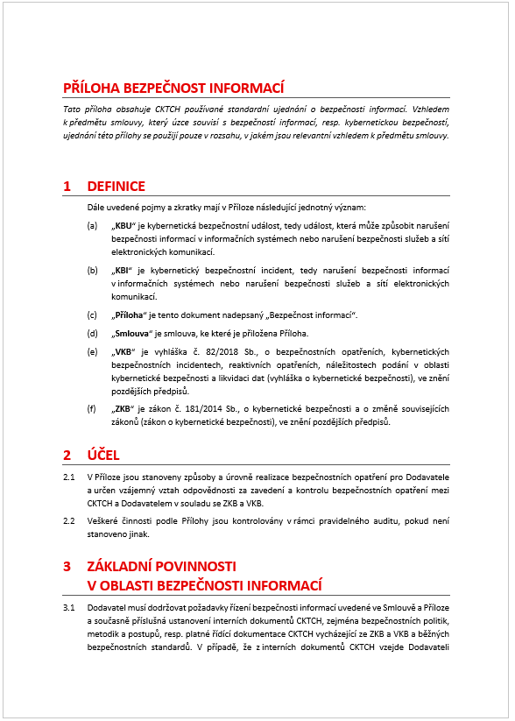

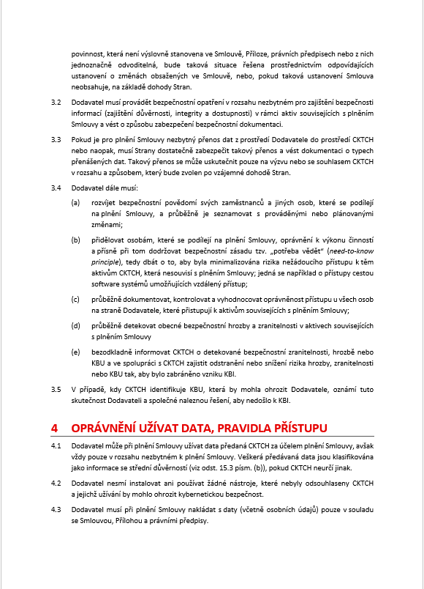

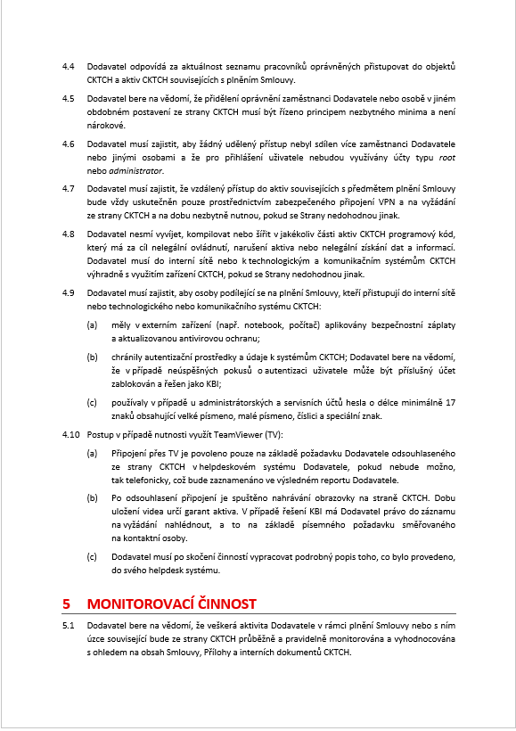

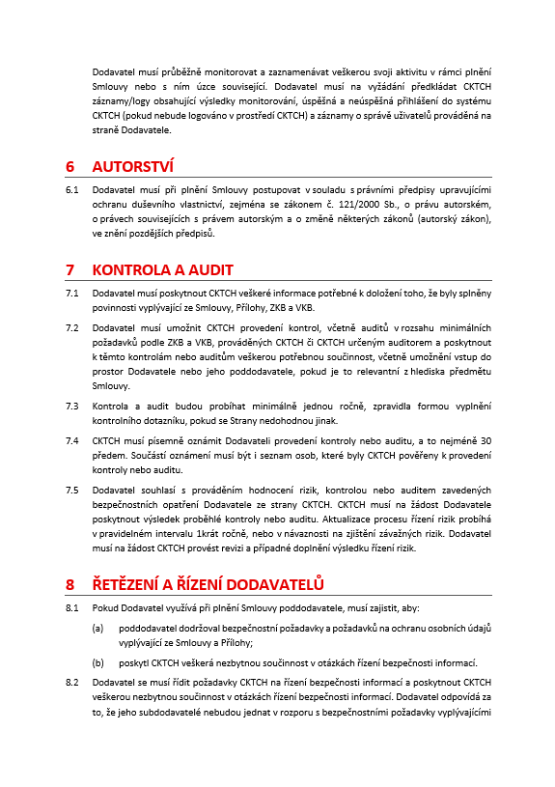

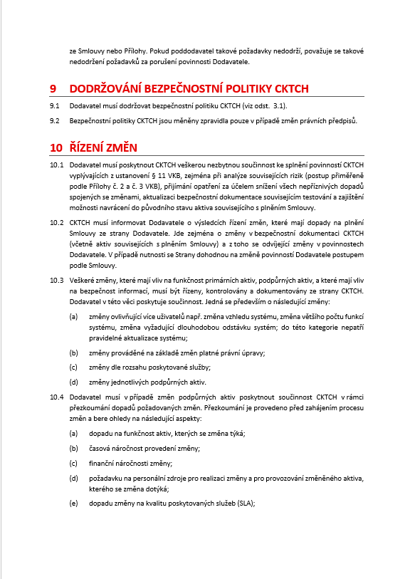

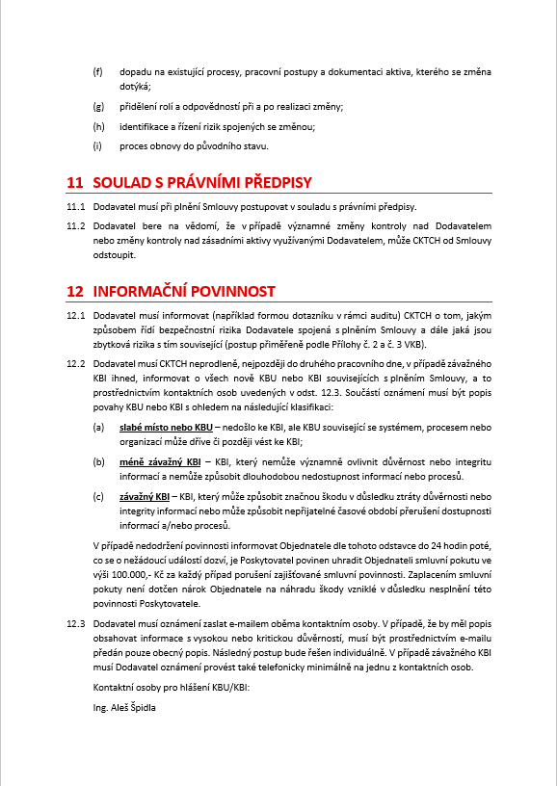

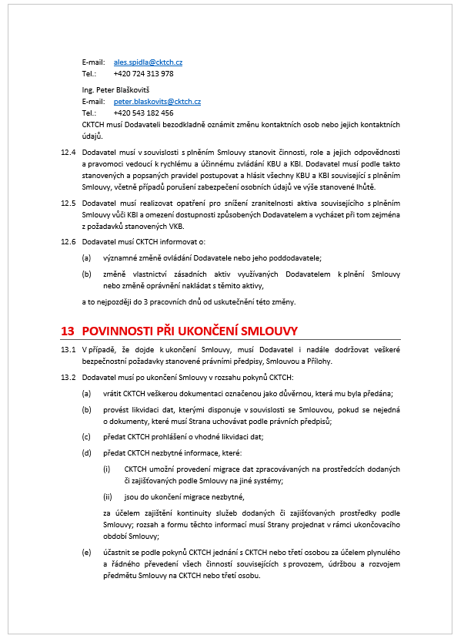

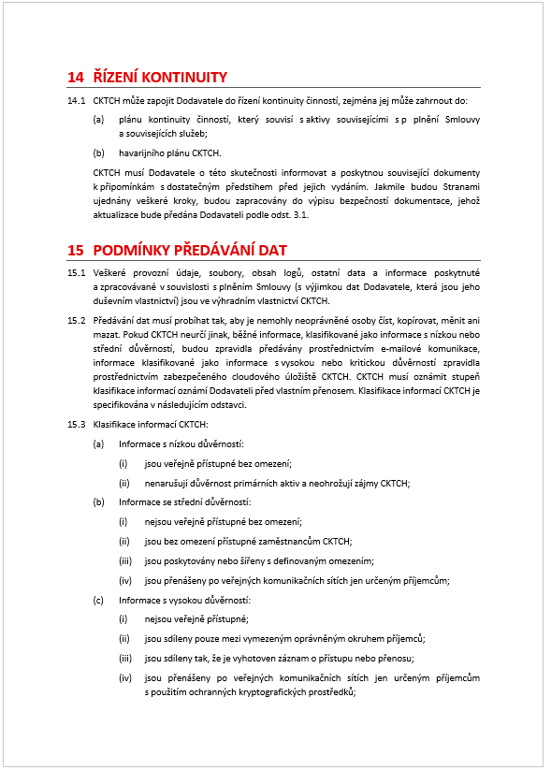

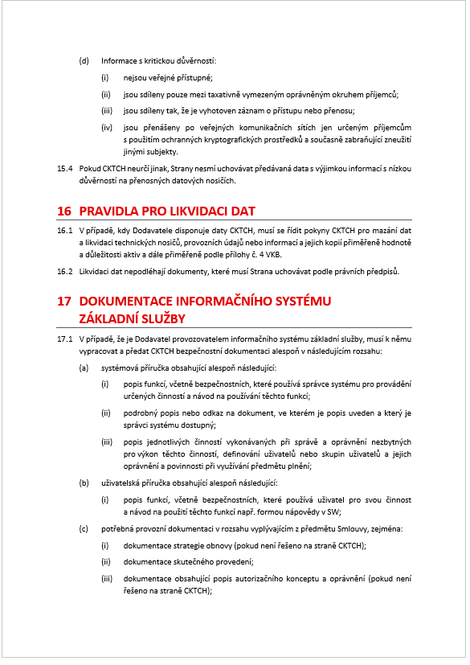



Příloha č. 4 – Zpracování osobních údajů





